
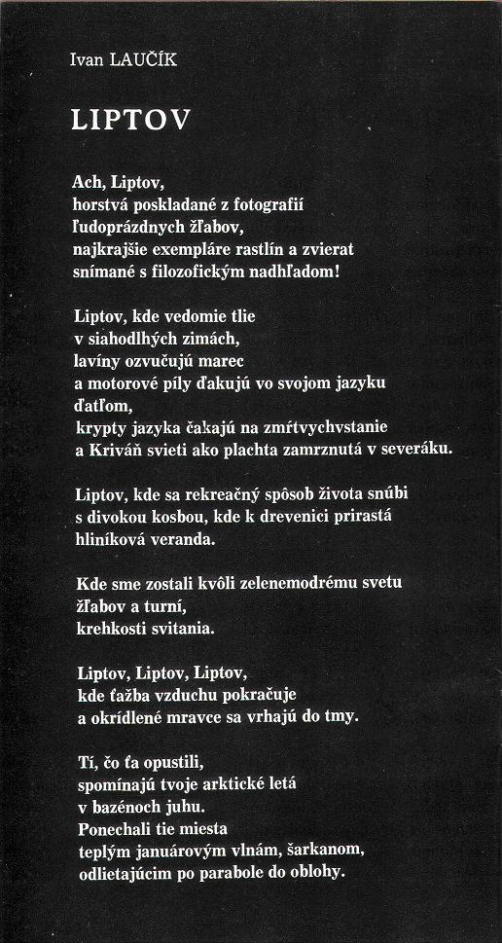




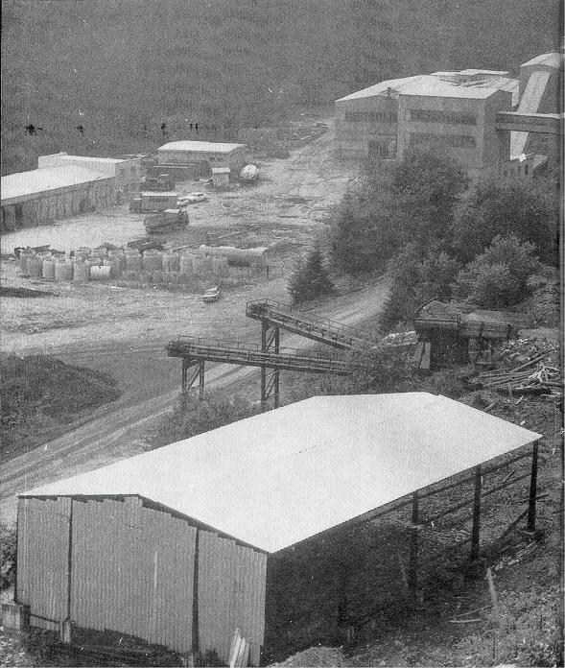

Z DEJÍN BANÍCTVA
V LIPTOVE

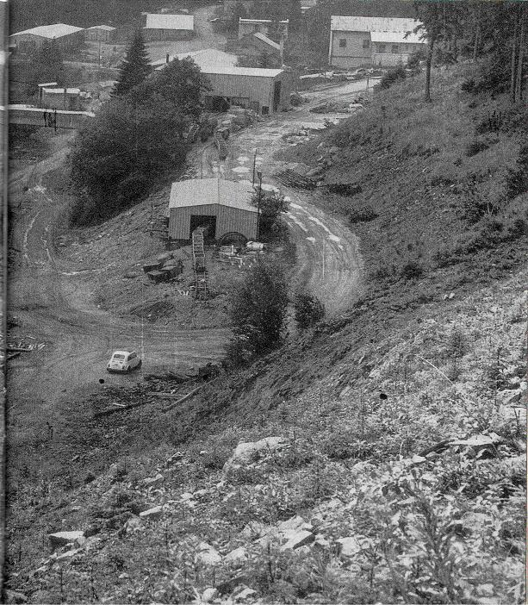

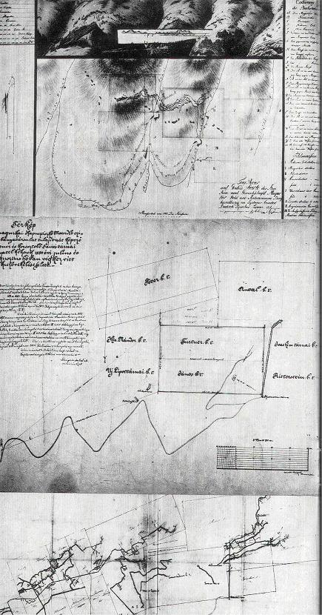


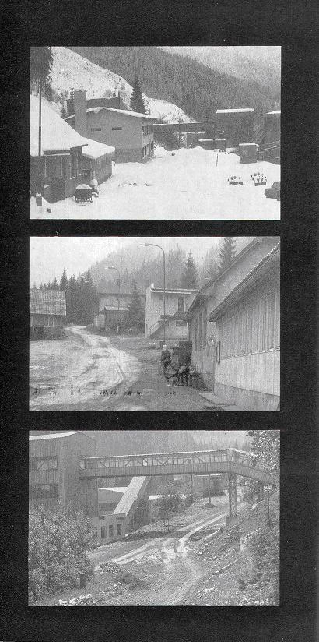

ÚVOD

ING. ŠTEFAN BUBNIAK

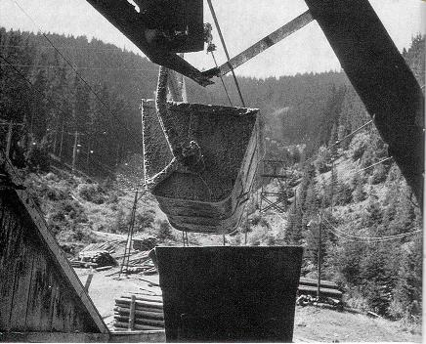

Bývalá lanová dráha na banskom úseku Dechtárka

Guľový mlyn so špirálovým triedičom v novej flotačnej úpravni

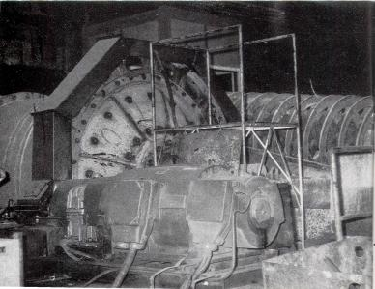

V roku 1988 sme si slávnostne pripomenuli vznik spoločného štátu Čechov a Slovákov - Československej republiky. Pre pracujúcich závodu Rudné bane, n. p. Dúbrava na tento rok pripadá aj 725. výročie baníctva v Liptove.
História baníckej činnosti v tejto oblasti sa začala písať na severných svahoch Nízkych Tatier, na miestach, ktoré i dnes sú sférou záujmov geologického prieskumu a následnej ťažobnej a spracovateľskej činnosti.
Pracujúci z Dúbravy a b1ízkeho okolia - dnešní nositelia baníckych tradícií v Liptove - ťažia antimónový koncentrát. Podľa dosiaľ vyťaženého množstva Sb konc. (antimónu) a existujúcej surovinovej základne ložisko Dúbrava predstavuje najväčšie ,antimónové ložisko v meradle ČSSR a patrí medzi stredne veľké svetové ložiská antimonu.
Banícka činnosť v Liptove, na jednotlivých ložiskách i v dúbravskej lokalite v minulých storočiach bola z rôznych dôvodov prerušovaná. Tieto negatívne zásahy do života ľudu boli príčinou, že baníci odchádzali za prácou do baní v iných oblastiach v tuzemsku i do zahraničia - Maďarsko, Francúzsko, Nemecko, Belgicko. Napriek týmto skutočnostiam banícke tradície sa zachovali dodnes zvlášť v obciach Dúbrava, Ľubeľa, Liptovské Kľačany i ďalšie.
Činnosť baníkov nadväzuje na dlhoročné revolučné tradície, sociálne a politické boje a je súčasťou revolučného hnutia a pokrokovej častí obyvateľstva Liptova. V boji proti kapitalizmu významnú kapitolu tvorí obdobie od r. 1921, keď sa do čela triedneho zápasu postavila Komunistická strana Československa. Pod vedením komunistickej strany sa prehlbovala sila a sebauvedomenie proletariátu a baníkov, čo vyústilo v boj proti buržoázii a fašizmu. Naši pracovníci sa aktívne zúčastnili na odboji za oslobodenie v Slovenskom národnom povstaní. V partizánskych skupinách v boji za našu slobodu mnohí obetovali to najdrahšie - svoje životy. Česť ich pamiatke!
Po oslobodení našej vlasti slávnou Sovietskou armádou začala banícka činnosť na tomto ložisku pod Chabencom meniť svoju podobu a nadobudla intenzívny ráz. .
Toto úsilie si vyžiadalo veľa masovopolitickej práce a tvorivej iniciatívy pracujúcich. Vďaka tomu sa podarilo obnoviť a zmodernizovať proces ťažby a spracovania rudy a postupne zaviesť viaceré technické zlepšenia. V rokoch 1976-77 bola vybudovaná nová úpravňa rúd, pozornosť je venovaná intenzifikácii ťažby, VTR, spracovaniu rudy, ale aj ďalšiemu zlepšovaniu pracovných, sociálnych a životných podmienok pracujúcich.
Významné sociálne zmeny v živote našich baníkov nastali prijatím uznesenia vlády ČSSR č. 41/82 v Súbore opatrení na ďalšie prehĺbenie sociálnej starostlivosti, životných a pracovných podmienok v baníctve, uznesenia vlády ČSSR č. 129/82 a 241/86 o prehĺbení zdravotnej starostlivosti o pracovníkov v baníctve, pracovných a hygienických podmienok a preventívnej starostlivosti. Tieto opatrenia dokumentujú starostlivosť straníckych a štátnych orgánov o baníkov a podmienky ich namáhavej práce.
Rozvoj pracovnej iniciatívy v našom závode a záväzkové hnutie kolektívov brigád socialistickej práce, komplexné racionalizačné brigády, sú významnými činiteľmi pri zabezpečovaní náročných úloh vykonávacieho plánu. Bez iniciatívy pracujúcich by sme neplnili stanovené úlohy tak úspešne, ako sme ich zaznamenali v doterajšom vývoji.

Pri príležitosti tohoto jubilejného výročia baníctva v Liptove vyjadrujem presvedčenie, že náš kolektív pod vedením KSČ aj v budúcnosti častne splní úlohy vytýčené v programe Komunistickej strany Československa.

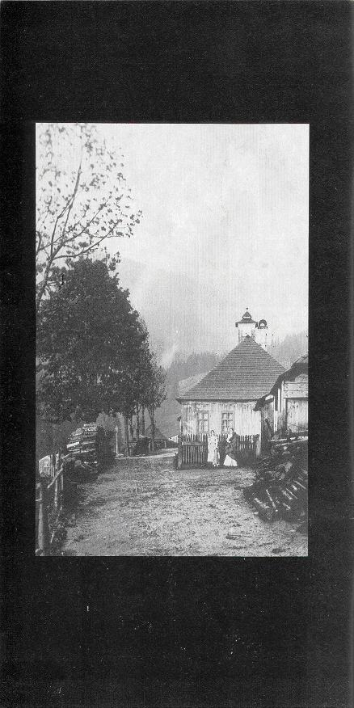

Z DEJÍN BANÍCTVA
A OSÍDLENIA LIPTOVA

RSDr. JÁN HLA VIENKA

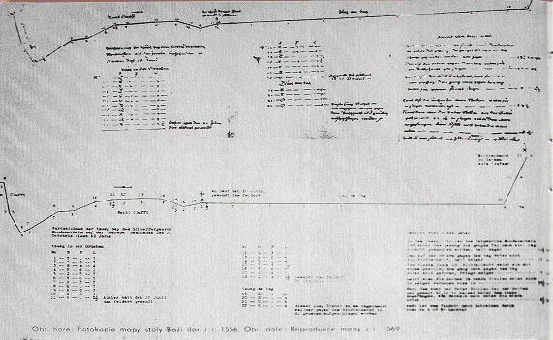

Fotokópia dosiaľ najstaršej banskej mapy na Slovensku štôlne "Boží dar" z Jarabej z roku 1556

Fotokópia jednej z najstarších listín kráľa Ladislava VI. z 13. storočia



Slovensko je krajina rozlohou malá, ale svojou prírodou veľmi bohatá a nevídane krásna.
Jednou z najkrajších oblastí Slovenska je i Liptov podľa predhistorických kamenných a bronzových nálezov bol obývaný už v praveku.
V stredoveku tadiaľto viedli dôležité obchodné cesty. Ich bezpečnosť strážilo množstvo opevnení. I keď väčšinu z nich dávno pohltil neúprosný čas, navždy zastali zaznamenané v pamäti ľudí. Najstaršie písomnosti o Liptove vlastní Literárnohistorické múzeum Janka Kráľa v Liptovskom Mikuláši sú to donačné listiny uhorských kráľov z 13. storočia. Ďalšie písomnosti sú uložené v Štátnom oblastnom archíve v Bytči, v Štátnom Ústrednom archíve v Banskej Štiavnici, v Štátnom okresnom archíve v Liptovskom Mikuláši, v Liptovskom múzeu v Ružomberku, ale aj v archívoch v Budapešti a vo Viedni.
Liptovskú kotlinu obklopujú najvýznamnejšie a najväčšie horstvá Slovenska - Vysoké Tatry, Západné Tatry a Chočské vrchy na severe,
Nízke Tatry na juhu, Veľká Fatra na západe. Na východe susedí s Popradskou kotlinou. Liptovská kotlina má tvar pretiahnutého kruhu - elipsy. Preteká ňou najdlhšia rieka Slovenska, Váh.
Hrebene pohorí po obvode Liptovskej kotliny dosahujú 2000-2500 m nad morom a kotlina má priemernú nadmorskú výšku viac ako 500 m. V priemere je tu chladnejšie i vlhšie podnebie ako inde na Slovensku. Na mnohých svahoch hlavných hrebeňov obklopujúcich Liptovskú kotlinu sa udržuje sneh 140-200 dní v roku.
Nízke Tatry boli významnou oblasťou baníckej činnosti v Liptove v minulosti i prítomnosti. Boli vytvorené vrásnením alpinského typu koncom druhohôr a začiatkom treťohôr Patria medzi tzv. jadrové pohoria.
Hlavný hrebeň Nízkych Tatier stúpa cez masív Prašivej na západe severovýchodným smerom až po Veľkú horu (1640 m). Odtiaľ sa tiahne východne cez Chabenec (1955 m) na najvyššie vrchy - Dereše (2003 m), Chopok (2024 m) a Ďumbier (2043 m), ktorým bralnaté svahy dodávajú veľhorský ráz. Hlavný hrebeň z Ďumbiera postupne klesá až do sedla Čertovica (1238 m).
Z hlavného hrebeňa Nízkych Tatier vybiehajú rázsochy. Na severnej strane sú to rázsochy Salatína (1630 m), Bóru (1886), Tanečnice (1681 m), Krakovej hole (1751 m), Rovnej hole (1723 m), Velikého boku (1727 m) a Medvedej (1569 m). Rázsochy sú od seba oddelené hlbokými dolinami. Na severnej strane je to Ľupčianska dolina, Dúbravská dolina, Demänovská dolina, Jánska dolina (Svätojánska dolina), Bocianska dolina a Čiernovážska dolina.
Hlavný hrebeň Nízkych Tatier i bočné hrebene sú zo žuly. V jadre pohoria sú i kryštalické bridlice, ruly a svory. Predhoria zo severnej i južnej strany sú prevažne z vápenca a tvoria typický krasový kraj.
V žulových pásmach ,sú ložiská rúd, prevažne železných, antimónových, medených, barytových, strieborných a zlatých.
V dobe ľadovej boli Nízke Tatry pokryté ľadovcami. Najzrejmejšie dôkazy jestvovania ľadovcov vidíme pod Ďumbierom, v Ludárovej doline, v Jánskom Krčahove, pod Chopkom, Derešami, Poľanou a Chabencom. Najväčší ľadovec bol pod severnými stenami Ďumbiera. Tu sú morénové návršia najzrejmejšie. I jazierka v Jánskom Krčahove, Ludárovej, Lukovej i pod Chabencom sú svedkami dávneho zaľadnenia Ďumbiera.
O Nízkych Tatrách môžeme povedať, že sú najmalebnejším pohorím Slovenska. Tu sa stretávame so všetkými druhmi prírodných krás. Vynikajú rozmanitosťou. Hlavný hrebeň má prevažne hôrnatý ráz, kým predhoria sa chvália pestrou romantikou spojenou s bohatou flórou a faunou.
Dlhodobý archeologický výskum umožnil určiť hranice jednej z najväčších pravekých aglomerácií u nás, ktorá s kolísajúcou intenzitou existovala po dobu piatich storočí. Sídliská sa rozprestierali v katastroch obcí Vlašky a Bobrovník na ploche viac ako 21 ha.
Pohnútkou vzniku týchto osád bola výhodná poloha v strede Liptovkej kotliny na diaľkovej komunikácii, ale ich rozvoj zabezpečilo hlavne intenzívne využívanie nízkotatranských ložísk medi, striebra a zlata. Dokazujú to početné dielne na spracovanie kovov. Význam Liptovskej Mary ako výrobno-obchodného centra svojej doby bohato dokumentujú importované tovary zo Stredomoria, Čiernomoria, alpskej oblasti, Anglicka, Pobaltia a pod. Vysokú úroveň existujúcej spoločensko-ekonomickej štruktúry dokladá rozšírenie výmeny prostredníctvom našich najstarších platidiel - mincí. Ich určité druhy (typ Liptovská Mara) sa razili priamo v lokalite. Doteraz sú ešte nepreskúmané i iné miesta v severnej časti Nízkych Tatier, napr. vrch Veratín Vezverys (Ves Vresová) - na vresovišti pri Liptovskom Jáne, kde sa na poli našla troska železnej rudy, bohatý, archeologioký materiál podobného typu ako na Havránku alebo na Rohačke pri Iľanove, a známe sú aj tzv. bronzové meče "liptovského typu". Toto všetko dokazuje, že už v praveku ponúkali útroby zeme mnohým generáciám baníkov svoje poklady.
Nálezy v hroboch z predhistorických dôb svedčia o tom, že obyvatelia žijúci na tomto území využívali nerasty na výrobu zbraní, nástrojov a ozdobných predmetov. Boli to prevažne minerály medi, rýdze zlato, odrody kremeňa, ale aj ďalšie suroviny.
V Liptove boli a sú aj rozsiahle rašelinové výskyty na planine Švihrová a vresoviská pri Liptovskom Jáne. Uhlie bolo nájdené na Borovom,
na Hutách, pri Štrbe, Kľačanoch, Smrečanoch, ale aj nad Závažnou Porubou.
Zlaté, strieborné a antimónové náleziská spojené už s baníctvom sú spomínané v Bociankej a Ľupčianskej doline, najmä v priestoroch Magurky. Antimónové bane boli známe v Kráľovskej Ľubeli a v Dúbrave, ktoré však nenadobudli väčšieho významu. Pod štítom Kriváňa Hybania hľadali zlato-strieborné žily (odtiaľ je pomenovanie Pod - bánským, Pod baňami). Veľmi kvalitný mramor bol nájdený v blízkosti obce Huty, v Kľačanoch a pri Bobrovci. Medená ruda sa vyskytova1a a vyskytuje, pri Malužinej a v doline Belej.
Dávno zaniklo i liptovské hutníctvo, najmä železa, spracovanie medi a antimónu (v L. Hrádku, Ľubochni, Ružomberku, Michale, Malužinej atď.) a hámorníctvo (Ružomberok, Malužiná atď.).
Podľa privilégií Karola Róberta zo dňa 14. novembra 1340 pre mesto Ružomberok bolo im povolené hľadať zlaté, strieborné i medené rudy kdekoľvek, ale povinní sú, ako sa to aj inde zachováva pri zlatých a strieborných baniach, "kráľovskej jasnosti poplatkom slúžiť". Banská ťažba bola u nás do tej doby málo vyvinutá, lebo podľa zastaralých predpisov právo hľadať a ťažiť rudu mali iba mešťania a hostia kráľovských banských miest. Z vyťaženej rudy platili panovníkovi daň - urburu. Zemepáni mali malý osoh z banskej ťažby, lebo pozemok, na ktorom sa nachádzala ruda, pripadol panovníkovi. Preto zemepáni veľmi často zatajovali rudné ložiská a banská ťažba sa nerozvíjala. Kráľ Karol Róbert právom zmenil tento predpis. Pozemok s rudným ložiskom ostal i naďalej majetkom zemepána (príklad zemanov z Lipt. Jána .s majetkami na Boci), k tomu dostával ešte tretinu z banských daní. Za to bol povinný podporovať ťažbu. Tak sa baníctvo začalo rýchlejšie rozvíjať, lebo o banskú ťažbu malí záujem aj vlastníci banského pozemku. Vyťažené striebro a zlato sa predávalo iba kráľovskej pokladnici. Vykupovali ho zvláštne úrady, kráľovské komory, ktoré boli zriadené v Kremnici a ,Smolníku.
V dobe Arpádovcov povolilo sa z baní získané zlato - strieborné výťažky použiť pre vlastnú potrebu (v roku 1285 privilégiá pre Bohumíra z Lipt. Jána) a o 70 rokov neskoršie už je stanovený vedľa urbury i zákaz voľného obchodovania so zlatom a striebrom a okrem povinného odvádzania banskej urbury mohlo sa zlato a striebro, predávať len v mincovni za stanovenú zámennú cenu.
Archív najdôležitejších písomností rodiny Svätojánskych je v Budapešti, vo Viedni a z časti rozkradnutý. Momentálne máme k dispozícii originály časti archívu rodiny Okoličányiovských, ktoré sú majetkom Literárnohistorického múzea Janka Kráľa, písomnosti, ktoré sú v Liptovskom múzeu v Ružomberku, originály písomností, ktoré sú v Okresnom archíve v Lipt. Mikuláši, a najpodstatnejšia časť písomností je uložená v Štátnom ústrednom banskom archíve v B. Štiavnici a v Štátnom archíve v Bytči.
Pramenný materiál týkajúci sa hornoliptovského baníctva je skromný.
Sú to dve listiny:
1. Banské privilégium kráľa Ladislava IV. z roku 1285 pre Bohumíra
z Lipt. Jána (Wenzel CAD IX. 553)
2. Listina hybianského richtára Kristiána z r. 1342 o dolovaní jeho spoluobčanov v Boci na majetku potomkov Bohumíra z Lipt. Jána, ktorá síce bola Čiastočne známa, ale jej význam sa v doterajšej literatúre dostatočne nezhodnotil.
Comes Bohumír dostal v r. 1285 banské privilégium na dolovanie a ryžovanie zlata v Bociach od kráľa Ladislava IV., pričom dobrovoľne odstúpil kráľovi pravú časť Bockej doliny aj s lesmi. Túto možnosť nepriamo potvrdzuje listina Spišskej kapituly z r. 1299.
Počiatkom XV. storočia vznikli hraničné spory medzi zemanmi z Kráľovej Lehoty a zemanmi z Lipt. Jána, ktoré sa ťahali vyše 10 rokov. Tu je tiež dôkaz toho, že potok Bocianka delil majetky zemanov Svätojánskych na jednej strane (ľavej), a majetky Lehotských (kráľovské) na strane pravej, pred udelením donácie roku 1361.
Osídľovanie ľavého brehu Váhu dialo sa dvoma prúdmi, hore tokom Váhu a nezávisle od pravého, hore dolinou Bocianky. Pravý prúd bol pokračovaním roľníckeho a pastierskeho osídľovania. Na pôde zemanov zo Svätého Jána vznikla v XIV. storočí Porúbka, bola to dedina šoltýska. Druhá dedina, ktorá vznikla na území patriacom kráľovi, bola Kráľova Lehota. Založil ju zeman Egid so svojími synmi a roku 1361 dostal na ňu donáciu za zásluhy na poľovačkách. Najvyššie položenou osadou v údolí Čierneho Váhu bola Lipt. Teplička, kolonizovaná pred XVIII. storočím goralskými valachmi.
Druhý prúd osídlenia podmienilo rudné bohatstvo údolia Bocianky, čo je však dôležité, nestretávame sa tu s pravidelným postupom osídľovania. Vznikli tu síce osady v sezóne - v lete, ale na zimu sa baníci sťahovali z doliny najviac do Hýb. Prvá banícka osada sa rozprestierala v doline dnes zvanej Starobocká (Stará Boca), na území zemanov z Lipt. Jána. Osada nema1a ešte trvalý charakter. O tom, že z XIV. storočí v Bockom údolí nebola nijaká trvalá osada (mestečko), svedčí i sťažnosť hybského richtára Kristiána r. 1342, kde sú uvedené veľmi zlé sociálne podmienky baníkov, ktorí pracovali pre zemanov z Lipt. Jána.
V druhej polovici 16. storočia ,obnovujú sa bane v Bockom údolí a sťahujú sa sem baníci a banskí podnikatelia z Banskej Bystrice, Ľubietovej, zo Spiša i Liptova. Tí baníci, ktorí sa usadili na ľavom brehu Bocianky, teda na majetkoch Svätojánskych, dali týmto základ -osady Boce Svätojánskej (pôvodne len Nižnej a Prostrednej). Prisťahovalci, ktorí sa usadili na pravom brehu Bocianky, teda na pôde kráľovskej, založili Bocu Kráľovskú (pôvodne Vyšnú). Kráľovská Boca bola závislá od banskobystrických úradov.
Obec Malužiná bola založená v druhej polovici 18. storočia v súvislosti s postavením železného hámru a hojného výskytu medenej rudy.
Skladba hostí bola veľmi rozmanitá. Boli to kolonisti zo Švábska, Saska, Flanderska i Valónska, ktorí vo svojej novej vlasti sa väčšinou venovali baníctvu, menej obchodu a hospodárstvu. Najsilnejší vplyv hostí bol po tatárskom vpáde, kedy kráľ Belo IV. povolal do Uhorska obyvateľstvo z preľudnených krajov

Nemecka a vtedy sa presťahovali do Liptova i Nemci, ich počet nebol veľký, stačil však na to, aby sa zmenil roľnícky charakter slovenských osád Lupče a Hýb, kde sa Nemci (hospites) usadili. Lupča a Hybe v dôsledku výsad udelených panovníkom zmenili sa v "OPPIDA", ktoré boli vyňaté spod jurisdikácie župana a stali sa právne závislým od panovníckeho dvora.
Lupčianski "hospites" dostali právo a slobodu hľadať drahé kovy pravda, na území svojho chotára, ale s podmienkou, že budú odovzdávať komore "urburu" ako časť legálnych príjmov podľa ostatných banských miest Uhorska, urbura bola povodne osmou časťou výťažku.
Hybianska listina neobsahuje banskú koncesiu. Hybania teda neboli v stredoveku banským mestom, i keď ich obyvatelia sa zaoberali baníctvom. Hybania mimo baníctva venujú sa koncom XIV. storočia zväčša obchodu.
Najstaršia správa o Lupči je z roku 1252. Vtedy kráľ Belo IV. opať daroval kláštoru premonštrátov v Turci Sliače, ktorých majetok ležal v susedstve Lupče. Filologický výklad názvu je z mena Ľub.
V polovici XIII. storočia sa na Lupčianskom majetku postupne usadzovali noví usadlíci poväčšine pochádzajúci z Krupiny a Banskej Štiavnice. Boli to Nemci, ktorí sa už dopočuli, že v Lupčianskej doline sa nachádza zlato, striebro a iné kovy.
Pred rokom 1263 si Ľupčania postavili kostol, okolo ktorého vzniklo sídlo Ľupča. Uvádza sa, že rímsko-katolícky farský kostol Sv. Mikuláša bol postavený v poslednej tretine XIII. storočia a kostol Panny Márie na
cintoríne roku 1263. Od tohoto roku mal ľupčiansky farár také postavenie, ako farári vo vtedajších mestách, no mestské právo sa im oficiálne podarilo získať roku 1270, keď kráľ Štefan V. dal ľupčianskym hosťom základné mestské práva - voľba richtára a vyňatie Lupčanov z právomoci župana zvolenského komitátu, ponechal im rybolov v Revúcej, ktorý získali už za kráľa Belu IV., povolil im dolovanie zlata, striebra a medi v chotári, prípadne na kráľovských majetkoch, oslobodenie od platenia mýta, legalizoval tamojší týždenný trh, podobné právne postavenie farského kostola a farára a napokon im potvrdil i rozsah chotára.
I keď privilegiálna listina kráľa Belu IV. Ľupčanom z 5. 4. 1263 je falzifikátom, neuberá to nič na skutočnosti, že v roku 1263 bol už v Ľupči postavený kostol a farár mal také postavenie ako farár s mestskými právami, a že v ľupčianskom potoku ryžovali zlato už pred prvou polovicou XIII. storočia. Osadníci i hostia sa najviac pričinili o získanie banského i mestského práva v r. 1270 ,a na ľupčianskom majetku zriadili si baňu aj šlachtici Serafí1 a Bohumír z Lipt. Jána, ktorú kráľ r. 1279 odkúpil a nechal Ľupčanom. Šľachticom Serafilovi a Bohumírovi dal Bobrovecký majetok.
Banícka činnosť s určitými výkyvmi bola nepretržitá v XIV., XV. a XVI. storočí, no výsledky boli dosť skromné. K značnému rozmachu
. došlo až v XVIII. storočí, potom nasledoval zase úpadok ,až do polovice
XX. storočia. I napriek týmto skutočnostiam zlatonosné žily na Magurke neustále lákajú a lákať budú. Treba pripomenúť, že ľupčianske baníctvo sa zaslúžilo aj o rozvoj baníctva v bocianskej doline.
V severnej časti Nízkych Tatier je potrebné spomenúť významné obce, osady a mestá, kde bola banská činnosť. Takýmito miestami sú Hybe, Lipt. Revúce, Lipt. Hrádok, Lipt. Ján, Magurka, Nižná Boca, Vyšná Boca, Partizánska Ľupča a Ružomberok.
Do novších dejín baníctva je potrebné spomenúť obce a osady so starou i súčasnou baníckou tradíciou, a to: Dúbrava, Ľubera a Kľačany. V dolinách týchto obcí je doposiaľ banská činnosť, najmä pri dobývaní antimónu, striebornej a zlatej rudy.
Hybe - Hybe ležia vo východnej časti Liptovskej kotliny na úpätí Nízkych Tatier, vo výške 690 m. Kráľ Ondrej II. daroval roku 1230 majetok Hýb a susedné majetky šľachticom Beuchovi, Hauchovi a Polkovi. Keď však uhorská kráľovská koruna pripadla Ondrejovmu synovi Belovi IV., mladý kráľ nariadil a urobil revíziu nedávno darovaných majetkov. Pri kontrole donácií Belo IV. ponechal Polkovi bývalý majetok v Uhorskej Vsi, ale odňal mu Hybe, ktoré sa stali opäť majetkom uhorského kráľa. Pri tejto príležitosti vznikla najstaršia správa o Hybiach, ktorá priamo dokazuje existenciu Hýb roku 1239, Hybe však zachytila už ako existujúcu dedinu. Preto existenciu Hýb treba predpokladať aj predtým. Jazykovedný rozbor názvu Hybe dosvedčuje slovenský pôvod najstarších obyvateľov.
V Hybiach sa v polovici 13. storočia usadili nemecké rodiny. Osadníci sa usilovali a roku 1265 od kráľa Belu IV. získali pre Hybanov mestské práva, podobné, aké mali mešťania v Krupine. Hybe sa od roku 1265 vyvíjali ako mesto v právnom a ekonomicko-spoločenskom zmysle.
Hybania sa popri roľníctve venovali remeslám a obchodu, v 13. storočí sa tu konal trh a bola tu aj mýtnica.
Od 14. storočia niektoré hybské meštianske rodiny sa uplatňovali aj v baníctve, kde dolovali najmä zlato. Od roku 1342 tu dolovali zlato legálne na Svatojánskej Boci, na základe dohody so zemanmi z Lipt. Jána.
Hybema1i dostatočné predpoklady vyvinúť sa na popredné slobodné kráľovské mesto. Zostali na území mestečka, ktoré od 15. storočia bolo súčasťou ,panstva Hrádok aj napriek úsiliu hybských mešťanov.
V baníctve robili pokusy ryžovania zlata na riečke Hybica na Podbánskych pod Kriváňom podľa všetkého neúspešne. I keď Hybe boli kráľovským mestečkom, nedostali štatút banského kráľovského mesta, keďže nedostali takú voľnosť ako Lupča (dnešná Part. Ľupča).
Liptovské Revúce - Je to veľká liptovská obec, pozostávajúca z Nižnej, Strednej a Vyšnej Revúcej. V stredoveku sa v obci ťažila i upravovala medená ruda. Stará osada je doložená v r. 1233 Údelom Hudkontovi,ale zanikla po r. 1355. Koncom 15. storočia vznikla uhliarska osada a huta, ktorá spracovávala medenú rudu zo Španej doliny. Zanikla v roku 1560. Koncom 16. stor. a začiatkom 17. stor. sa tu usadilo už nastálo pastierske obyvateľstvo a založili v hornom toku riečky Revúca, Hričkov, po roku 1671 sú zaznamenaná ako Tri Revúce. Baníctvom sa už nezaoberali, ale začali sa venovať chovu dobytka, oviec a povozníctvu. (Obyvatelia obce Revúc vybudovali cestu cez Šturec.) Baníci občas chodili do okolia hľadať rudy, ale v 19. storočí definitívne odchádzajú do baní v Tatabányi a Salgotarjáne.
Liptovská Lúžna - Obec založil r. 1669 Štefan Tokoly osadením
goralov z Hornej Oravy pod vedením Juraja Veselovského, ktorý bol dedičným richtárom. Obyvatelia sa zaoberali chovom dobytka, baníctvom a pracovali v lesoch. V 18. st. dolovali zlato v doline Bansko pod Prašivou, koncom 19. st. pracovali v baniach v Maďarsku, Nemecku, Francúzsku, Belgicku. Z folklórnej oblasti je zaujímavý tam vzniknutý "banícky verbunk". Pre štúdium histórie Lúžnej je potrebné spomenúť, že baníci z Magurky chodili do kostola do Lipt. Lúžnej, kde boli aj krstení, a bola tu vedená farská matrika, a len v mimoriadnych okolnostiach používali v určité presne stanovené sviatky svoju vlastnú kaplnku na Magurke. Čo je zaujímavé - títo baníci nemali sv. Barboru za svoju patrónku, ale mali spoločného patróna baníkov Sväteho Klimenta.
Liptovský Hrádok - Bol vybudovaný na základoch zaniknutej obce
Belsko z 13. st. pri sútoku deky Váh a Belá. Najstaršia správa o hrade Hrádok je z roku 1341 v listine Ostrihomskej kapituly. Vtedy zemania z Belska vyhlásili, že im župan Donč zabral majetok Belsko, na ktorom z vlastnej iniciatívy dal postaviť murovaný hrad Hrádok.
Hrádok trval nepretržite v 14.-16. storočí. Bol nielen vojenským objektom, ale aj sídlom správy feudálneho panstva Hrádok. V 14. stor. k panstvu Hrádok patrili dediny Belsko, Dovalovo, Východná, Vrbica, Ploštín a Iľanovo. V 15. stor. k nim pribudla Lipt. Kokava a Hybica. V 16. stor. k Hrádku bolo pripojené (administratívne) aj mestečko Hybe. V roku 1792 až 1874 tu pracovala železná maša, medený hámor pod Dupnom.
V roku 1792 postavili medzi Lipt. Hrádkom a Kráľovou Lehotou "Na Podjakovej" vysokú pec "mašu", v ktorej spracovávali železnú rudu dovážanú z Važca, Svarína, Hodruše pri Malužinej, z Boce, Lipt. Jána, Demänovej, Bieleho Potoka a ďumbierskych svahov. V roku 1805- spravuje prefektúru v Lipt. Hrádku továreň na zbrane. Táto však v r. 1813 je
premenená na železnú dielňu.
Baníctvo v okolí Lipt. Hrádku postupne sa klonilo k úpadku, aby uvoľnilo miesto budúcim drevárskym tradíciám. Hrádocké baníctvo na železo zaniklo v roku 1873, keď tunajšia vysoká pec prestala pracovať.
Liptovský Ján - Leží v juhovýchodnej častí Liptovskej kotliny
v údolí potoka Štiavnica pod výbežkami najvyššieho končiara Nízkych . Tatier Ďumbiera.
Roku 1263 kráľ Belo IV. odmenil za dovtedajšie vojenské služby Vavrincovho syna Bohumíra z Liptova, keď mu dal rozsiahle územie, o ktoré Bohumír kráľa požiadal. Podľa opisu hranice sa darovaný majetok rozprestieral na území, na ktorom vznikli Lipt. Ján, Závažná Poruba, Porúbka a Nižná Boca. Práve vlastníctvo Bocianskej doliny pritiahlo zemanov z Lipt. Jána k baníctvu, z ktorého mali nemalý úžitok. Postavili tu najmä v stredoveku vyše 22 murovaných kaštieľov a zemianskych kúrií, bola tu od roku 1554 prvá šľachtická škola, ktorá pôsobila až do 18. storočia. V ranogotickom kostole sú fresky a oltár s baníckymi motívmi. Celá umelecká práca je stropná maľba bockých baníkov, ako držia erb Svätojánskych. Mimoriadne vzácna vec je preklad Maximiliánovho banského poriadku Jánom Vozárom ml., ako aj príhovor k famílii Svätojánskych. Vrchol slávy Lipt. Jána je v 16. stor., keď otvorili pri potoku Bocianka bane na zlato. Tento vrchol s určitými výkyvmi pretrval až do .18. storočia, keď sa už zameriavajú nadolovanie železnej rudy.
Magurka - Stará banícka osada pod Latiborskou hoľou, vo výške
1036 m. Najstarší úradný záznam o baníctve v Magurke je z roku1763, keď bolo banské pole "Futner" udelené súkromnému ťažiarstvu.
V prvej perióde baníctva na Magurke v r. 1763-1810 boli banské
miery od seba vzdialené, udeľované podľa jednotlivých výskytov.
V druhej perióde r. 1830-1891 boli medzery medzi banskými poliami kryté ďalšími mierami do súvislého celku banských opevnení.
Na Magurke podľa doteraz vykonaných prác sú známe žily, a to Magurská hlavná žila, Podložná žila a tretia tzv. Nadložná žila. Mocnosť žíl je 0,1-2,5 m, výplň kremitá s antimónovou rudou, miestami bohatšie zlato.
Nižná Boca - leží v Nízkych Tatrách pri strednej časti potoka Bocianka vo výške okolo 850 m.
Bocianska dolina bola od roku 1263 celá kráľovským majetkom. Roku 1263 kráľ Belo IV. priznal rozsiahly majetok juhovýchodnej časti Liptovskej kotliny od ploštínskeho chotára po potok Boca Bohumírovi, synovi Vavrincovmu. Odvtedy západná časť doliny patrila trvalo Bohumírovi a jeho potomkom, zemanom za Svatého Jána.
Už vtedy sa v Bocianke ryžovalo zlato, na základe čoho sa predpokladal jeho výskyt v oblasti patriacej - Bohumírovi. Bohumír získal roku 1287 od kráľa Ladislava IV. právo ryžovať zlato v potoku Bocianka a

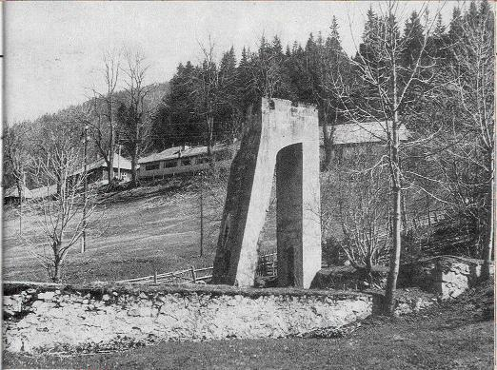

Zvyšky stĺpa lanovej dráhy po banskej činnosti na Magurke

Zrúcaniny úpravne na Magurke

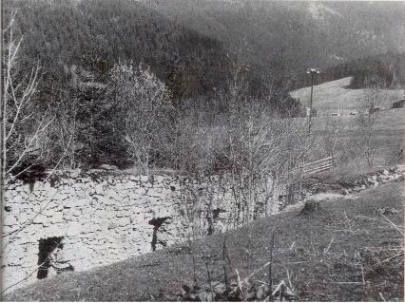
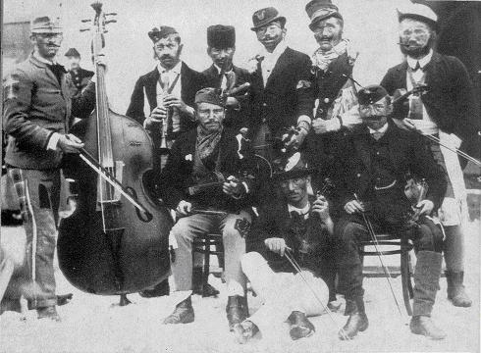

Bývalá banícka hudba na Magurke

Budova bývalej banskej správy na Magurke

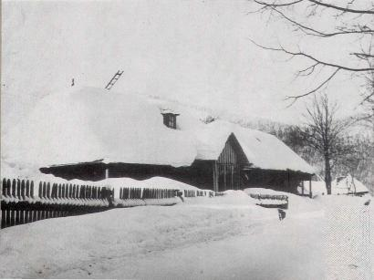

ďalším ryžovanie povoľovať. O ryžovanie a dolovanie zlata v Bocianke a svätojánskej časti doliny prejavili najväčší záujem hybskí mešťania.
Okolo roku 1342 tu získavali zlato, pričom Bohumímvým synom odovzdávali osminu vyťaženého zlata.
Dočasné sezónne obydlia ryžovateľov, resp. roľníkov boli, sídlištným zárodkom Svätojánskej Boce (Nižnej) asi v druhej polovici 14. st. Obyvatelia Nižnej Boce v 15.-16. i 19. storočí boli baníci dolujúci v baniach na majetku patriacom zemanom zo Svätého Jána.
V 16. storočí, sa na dolovaní zlata v baniach na majetku zemanov zo Sv. Jána zúčastňovali mešťania z Kremnice, Bardejova, Sučian, Nemeckej Ľupče a nepochybne aj odinakiaľ, ale aj šlachtici Révayovci.
Väčšina pravej, východnej časti Bocianskej doliny zostala kráľovským majetkom. V polovici 16. st. aj na kráľovskom majetku otvorili bane, ktoré patrili pod ,správu banskobystrickej banskej komory. Banský personál vybudoval nové sídlisko Kráľovskú Bocu. Nachádzala sa nad Svätojánskou Bocou, pri pravom brehu Bocianky. Roku 1552 tu sídlil Liptovský banský úrad. V sedemdesiatych rokoch 16. st. dala komora postaviť v Kráľovskej Boci kostol, ktorý slúžil zväčša nemeckému osadenstvu Kráľovskej Boce. Kráľovská Boca tvorila samostatnú obec.
Partizánska Ľupča - stredoveké banské kráľovské mesto, leží v juhozápadnej čas ti Liptovskej kotliny, pod výbežkami Nízkych Tatier vo výške 560 m.
Najstaršia správa o Ľupči je z roku 1252. Vtedy kráľ Belo IV. opäť daroval kláštoru premonštrátov v Turci Sliače, ktorých majetok ležal v susedstve Ľupče.
Názov Ľupča vznikol odvodením od vlastného mena, ktorého základ bol Ľub. Je zrejmé, že názov Ľupča nepatrí k skupine názvov dedín či osád, ktoré vznikli v 13. storočí.
Pôvodné meno mesta bolo Lupča a neskoršie Nemecká Ľupča, dnešné pomenovanie je od roku 1946. Prvý doklad o existencii baníckej obce pri zlatých baniach je z roku 1252 ,a v roku 1270 dostala mestské privilégiá. Prvé znakové emblémy sú na odtlačku pečate z roku 1453, avšak vlastnú erbovú listinu dostalo mesto až od Rudolfa II. v roku 1604. Znak má strieborný štít, v jeho dolnej časti je anjouovský znak (štiepený, vpravo osemkrát červeno - ,strieborne delený, vľavo modrý posypaný zlatými ľaliami), po každej z jeho štyroch strán sú znázornené banícke špicáky. V hornej časti sú dve šesť cípe zlaté hviezdy a medzi nimi ubúdajúci zlatý mesačný kosák. Štít zdobí korunovaná rytierska prilba s priezorom, vpravo modro-strieborným.
Ľupča patrí k najstaršej skupine slovenských dedín v Liptove, tak
ako Hybe, Uhorská Ves a Lipt. Ján.
V polovici 13. storočia ,sa na ľupčianskom majetku postupne usadzovali noví osadníci, zväčša pravdepodobne z Krupiny a Banskej Štiavnice, Boli to mešťania a do Ľupčianskej doliny ich priťahovala nádej, že nájdu ložiská zlata a striebra v tunajších horách, prípadne v ľupčianskom potoku.
Krátko po roku 1263 si Ľupčania postavili kostol, ktorého ranogotické časti trvajú dodnes, a okolo neho vzniklo nové sídlisko Ľupče.
Ekonomickým základom mestského vývoja Ľupče bol tamojší tradičný trh a neskôr získané právo jarmokov, banské právo, remeselná výroba a obchod.
V Ľupčianke ryžovali zlato nepochybne už pred polovicou 13. storočia. Práve táto skutočnosť, ale aj známe či predpokladané objavenie drahých kovov v rozsiahlej doline prilákali do Ľupče nových osadníkov, ktorí sa najviac pričinili o získanie banského, práva roku 1270. Na ľupčianskom majetku však zriadili baňu aj šľachtici Serafín a Bohumír z Lipt. Jána, ktorú kráľ roku 1279 odkúpil a nechal Ľupčanom a šľachticom dal bobrovecký majetok.
Nový rozmach v ryžovaní zlata, banskom podnikaní a dobývaní zlata a striebra nastal v polovici 16. st. Jeho výsledky však boli skromné a ľupčianske baníctvo zostala len v medziach miestych, liptovských pomerov, hoci do ľupčianskych baní investovali aj cudzí mešťania. Ľupčianski baníci sa zaslúžili o rozvoj baníctva v Bocianskej doline.

Ružomberok - pomenavanie pochádza zo slova ROSENBERG, maďarského ROZSAHEGY. Vznikal pri nemeckej kolonizácii. Písomne je doložený v r. 1318, keď dostalo mestské výsady v období živej banskej činnosti celého jeho okolia. Vrchol baníctva dosahuje v 14.-16. storočí. Za feudalizmu mesta dostáva nemecký ráz a začiatkom 19. storočia je jedna z podnikateľských stredísk buržázie, kde sa silne presadil drevársky priemysel.
Dúbrava - jediná Dúbrava sa nachádza v strednej časti ,Liptovskej
kotliny, pád severnými svahmi Nízkych Tatier vo výške okolo 640 m.
V roku 1264 kráľ Belo IV. dal majetok, ktorý nebol pomenovaný, ležiaci medzi dvoma ramenami potoka Crmník, zemanovi Demeterovi, Pavlovmu synovi. Na tomto území vznikla dedina Dúbrava.
Názov Dúbrava je odvodený od slova "dub" a dosvedčuje, že tunajšie sídla vznikla na mieste po vyklčovanom dubovom lese. V listinách zo 14. a 16. st. sa Dúbrava vyskytuje iba pod slovenským menom.
Najstaršia správa a už jestvujúcej Dúbrave je až z roku 1372. Za čiastky tunajšieho sídliska spadajú do, obdobia krátko po roku 1264.
V Dúbrave už v 14. storočí stál mlyn. V druhej polovici 14. stor. dúbravskí poddaní vybudovali v susedstve staršieho nové sídliska. Prejavilo sa to aj v názvoch Nižná Dúbrava a Vyšná Dúbrava.
Od 13. až 15. st. patrila Dúbrava zemanom z Ráztok a časť v 15.-16. st. dúbravským zemanom. Časť Dúbravy v 16. stor. postupne patrila zemanom Lehotskovcom, Kubínskovcom a zemanom z Andíc. Nepretržite v Dúbrave stál kostol a farské budovy. Okolo roku 1600 patrila Dúbrava k stredne veľkým dedinám, o baníctve však do tejto doby sa nikde nenachádza žiadna zmienka.
Z obecnej kroniky Dúbravy sa dozvedáme, že v II. polovici minulého storočia zdedila tamojšie banské polia istá veľkostatkárka z rodiny Jóbovej z Prosieka. V úseku Predpekelná zamestnávala 8 baníkov z Dúbravy. Antimónovú rudu odstrelovali čiernym prachom a na povrch ju vynášali v čiapkach alebo v drevených korýtkach. Potom ju vytápali v hlinených nádobách na ohnisku a takto získaný regulus odvážali raz do mesiaca majiteľke baní. Začiatkom 20. st. práce v dúbravských baniach majitelia zastavili a baníci odchádzali za robotou do cudziny. Ťažba začala potom ožívať až pred II. svetovou vojnou, keď začal rásť záujem o antimón.
Ľubeľa - obec Ľubela vznikla roku 1924 zlúčením dedín Kráľovská Ľubela a zemianska Ľubela. Dve Ľubele jestvovali ako dve samostatné dediny ad 14. st. Najstaršia správa o dedine Ľubela je z r. 1278, vtedy kráľ Ladislav IV. daroval Jánovi Gálikovi malú časť majetku, dovtedy patriaceho k Ľubeli, ležiaceho medzi Ľubelou a Vlachmi. Listina súčasne potvrdzuje, že Ľubela bola okolo roku 1289 majetkom kráľa.
Názov Ľubeľa pochádza z vlastného alebo rodového mena Ľubela. Vývoj osídlenia v najbližšom okolí vedie i k predpokladu, že Ľubela jestvovala už pred 13. stor. a patrila k starobylým slovenským dedinám v Liptove, v ktorých sa vyvíjali a zanikali vzťahy rodovej spoločnosti.
Časť Ľubele a príslušné majetky patrili uhorskému královi nepretržite aj v 14-16. stor. ľubela dostala názov Kráľovská Ľubela. Kráľovská Ľubela bola samostatnou obcou s vlastným richtárom, katastrom a názvom.
Koncom 16. st. patrila Kráľovská Ľubela k stredne veľkým dedinám s prevažne želiarskym obyvateľstvom.
Časť Ľubele, ktorú malí zemania, bola dedičným majetkom šľachtica KUNTA a od r. 1341 viacerých zemanských rodín, ktorým okrem ľuberského majetku patrili aj blízke Kľačany. Táto časť Ľubele patrila potomkom týchto zemanov nepretržite v 15.-16. stor. Boli to zemianske rody Bočkajovcov a Filpešovcov.
Zemianska ĽubeIa tvorila samostatnú obec. Mala svoj názov, vlastného richtára a samostatný kataster a koncom 16. stor. bola stredne veľkou dedinou. Do konca 16. stor. nie sú známe pramene, kde by sa spomínalo baníctvo.
Liptovské Kľačany - obec sa nachodí v strednej časti Liptovskej kotliny pod výbežkami Nízkych Tatier vo výške 670 m.
Kľačanský majetok bol začiatkom 14. stor. vo vlastníctve šľachtica Štefana, ako súčasť majetku Ľubele. Krátko pred rokom 1339 dal tu Štefan postaviť kostol, zasvätený sv. Alžbete. Roku 1339 daroval cirkvi pole v blízkosti kostola, aby tamojší farár mal zabezpečenú obživu. Kostol sv. Alžbety sa stal významným sídlištným faktorom a dotyčná sídlištná časť dostala názov Svätá Alžbeta, ktorý sa používal ešte aj v 15. stor.
Názov Kľačany je známy najskôr z roku 1474 v prídomku tamojšieho zemana. Niet pochýb, že názov používali už skôr. Jeho pôvod však zostáva nejasný.
Mimoriadne cenná práca o Magurke sú súhrnné návrhy Jaromíra Koutka, komisára Štátneho geologického ústavu Československej republiky, vydané v Prahe v r. 1930. Ako príklad poslúži spomínaný návrh tohoto materiálu z časti C: "Doporučujem, aby sa urobili pokusy s ryžovaním v okolí miesta, kde pod Teichom sa stekajú tri potoky: Okružná, Železný a Magurský a kde spadá krivka Magurského potoka. Tento pokus by nebol bez interesu i vzhľadom k minulému primitívnemu úpravníctvu na Magurke". Odskúšané výsledky v r. 1988 pracovníkmi RB Dúbrava pod vedením Ľudovíta Olšovského dokazujú pravdivosť tohto tvrdenia. Pomocou ryžovacích misiek za dobu cca 2 hodín vyryžovalí 250 zlatiniek.
Východná časť žily na Magurke od dolinky "Pod skal" je nepreskúmaná a dodnes neznáma, taktiež na Močidle, západná časť Latiborskej hole a svahy okolo Liptovskej Lúžnej.
Najvyššie položený banský závod v Československu, ktorý v súčasnosti dobýva rudy, sa nachádza v Dúbravskej doline na úpätí Chabenca v Nízkych Tatrách. Jednotlivé pracoviská sú v nadmorskej výške 900-1400 m nad morom. Je tu veľmi drsné podnebie. Ťažká a zložitá práca baníkov nech je známa a označená prostredníctvom viac ako 700-ročných tradícií v Liptove. Natieto tradície nadväzujú i naši dúbravskí baníci a sú na ne oprávnene hrdí.

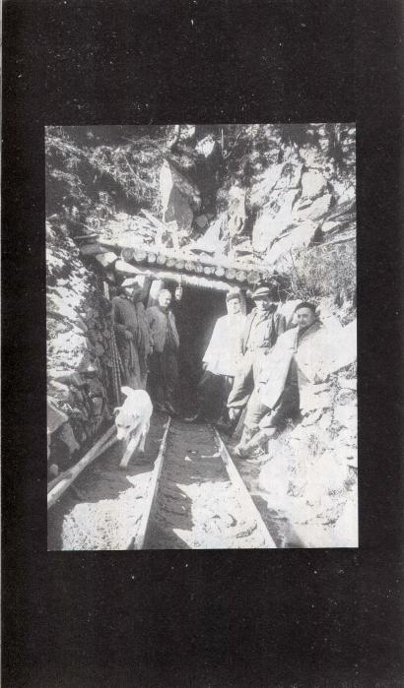

HISTÓRIA, ZÁVODU DÚBRAVA
ING. JAROSLAV BLAŠKO

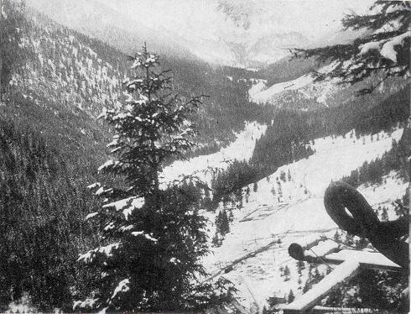

Dúbravská dolina na úseku Predpekelná

Hlušinové haldy pred Karolínou a Máriou I. štôlňou na úseku Predpekelná

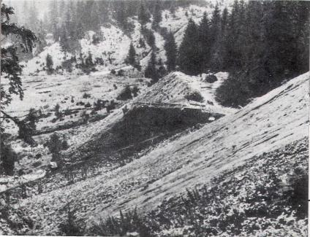

Územná a ťažiarska história Rudných baní Dúbrava nadväzuje na banské podnikanie ťažiarov orientovaných na vyhľadávanie drahých kovov. Nízkotatranské horstvo pokryté lesmi vo svojich útrobách ukrýva
bohatstvo úžitkových nerastov (predovšetkým zlato, striebro) a dostatok drevnej suroviny nevyhnutnej pre banskú činnosť láka podnikavých nemeckých prisťahovalcov; Kráľ Štefan V. v roku 1270 zakladá banícke mesto Ľupču a stanovuje privilégiá nemeckým hosťom, tak i okolitým usadlíkom. Privilégiá okrem iného zaručovali hosťom slobodné kutanie zlata, striebra a medi, nech ju nájdu kdekoľvek. Podzemnej ťažbe rúd predchádzalo ryžovanie voľného zlata sedimentovaného v horských potokoch, a následne sa kutajú najprístupnejšie východy bohatých žilných
štruktúr na povrch. Vysokohorský terén, náročný prístup, ako aj drsné zimné podmienky sťažovali prácu zlatokopov a kutačov. Vyspelí a baníctva znalí Nemci sa dávali na také zlatokopnícke podniky, kde nádeje na priaznivejšie výsledky vo väčšine skoro sklamali.
Písomné dokumenty o dobývaní úžitkových zložiek v Dúbravskom banskom -revíre nie sú staré. Pochádzajú zo začiatku XVIII. storočia. Ako prvý konkrétny údaj je zápis údelu banského súdu v Banskej Bystrici, ktorým sa povoľuje v roku 1711 ťažiarovi Jurajovi Ježovičovi na Mlákach, Užatkách, Koniarkach, patriacich do Úseku Ľubeľa, vykonávať kutanie a dobývanie antimónových rúd. Bane na antimón v tejto oblasti boli už dávno predtým v prevádzke. G. Agricola vo svojom diele spomína liptovské antimónové baníctvo skôr o 200 rokov, ako máme konkrétny záznam z banských kníh. Môžeme predpokladať, že už v XV. storočí sa vykonávali banské práce na antimón.
Ťažbou sa zaoberali desiatky ťažiarov a ťažiarskych spoločností, ktorých činnosť bola prerušovaná a bane, údely menili svojich majiteľov. Jadro ťažiarstva tvorili väčšinou (dvaja alebo traja) podnikatelia, ktorí sami pracovali pri kutaní, dobývaní, úprave a zhutňovaní vyťažených rúd. Vtedajšie záujmové ťažobné úseky ťažiarorv sa v mnohých miestach
stotožňujú so súčasnými geologickými Úsekmi, ako napr. Ľubeľská, Dechtárka, Rakytová, Predpekelná atď.
Archívne materiály zo staršieho obdobia dokumentujú, že dobývanie sa vykonávalo rúbaním nepravidelných priestorov v najbohatších zrudneniach a neskôr dobývaním chudobnejších rúd vznikali diela rôznych tvarov, šikmých chodbíc, komínov a hĺbení. Koncom minulého storočia sa začína používať výstupkové dobývanie na Predpekelnej, ktorú zaviedol v Dúbrave Gustáv Démuth.
Vrtné práce sa vykonávali do konca 1. svetovej vojny, a to za pomoci sekáčov a kladív. Vyrúbaná ruda sa vynášala v košoch, neskôr vo fúrikoch a v štiavnických banských vozíkoch na troch kolesách ručne ťahaných po doskách. Prvé použitie koľajníc je z roku 1900, kedy bolo vybudovaných v dúbravských baniach 314 m koľaje a na dopravu slúžilo 8 banských vozíkov. Baníci si v podzemí osvetľovali priestor pomocou živicových fakieľ, koncom 19. storočia olejovými kahancami a acetylénovými lampami.
Ťažiari väčšinou otvárkové práce vykonávali nevyhovujúcim spôsobom pre účely prírodného vetrania a odvodňovania. Stávalo sa, že ťažiari zo štôlne začali s úpadným dobývaním a museli v prípade prítoku vody ju odčerpávať. Zvýšené prítoky vody, ručné čerpanie nepostačovalo a dobývanie sa prerušilo pre zatopenie úpadných priestorov.
Ťažké podmienky v bani, namáhavá fyzická práca, zlé vetranie pri olejových lampách sú následkom toho, že ťažiari zavčasu umierajú a odovzdávajú banské oprávnenia vdovám, ktoré sa vydávajú za ďalšieho ťažiara. Agricola, ako lekár uvádza vo svojom diele, že vetracie pomery v liptovských baniach boli veľmi nepriaznivé, v dôsledku čoho ťažiari
predčasne umierajú a nie je zvláštnosťou, že vdovy po nich sa aj sedemkrát vydávajú.
Vydobytá ruda sa pred zhutňovaním a predajom upravovala v prvých počiatkoch ručným vyklepávaním kúskov bohatej jaloviny. Úpravu robievali poväčšine ženy a detí. Prvou zmienkou o stupách, ktoré čiastočne eliminovali namáhavú prácu pri úprave rudy; je stúpa v Kamenistom, ktorá je vyznačená na mape F. A. Mayera z roku 1762-63. Budova stupy má rozmery 10 X 7 m. Komora vodného kolesa mala rozmery 6 X 3 m. Na hriadeli sú vyznačené 3 stupové tĺky. Vodný náhon je vedený z potoka Kamenisté zo 16 m vysunutým dreveným žľabom na vodné koleso. Stupy ešte existovali u ťažiara Štefana Okolicsanyho na Predpekelnej, u Ignáca Detricha pre baňu pod a nad Porikrou a v úseku ľuberská, ako aj v Kľačianskej doline - Rišianke.
Ťažiari zhutňovanie rudy vykonávali v blízkosti ústí štôlní a potrebný hrnčiarsky íl, prípadne hlinené nádoby dovážali zo vzdialených lokalít hrnčiarskych ílov. Takéto ložiská odkryvov ílov nachádzame v okolí obce Svätý Kríž a Ľubeľa. Zhutňovanie vyciedzaním prebiehalo tak, že upravená a na kúsky podrvená ruda o obsahu 20-50 % antimónu sa nakladala do hlinenej nádoby, ktorá mala na dne niekoľko malých dier. Táto nádoba sa postavila deravým dnom do ďalšej hlinenej nádoby, ktorá bola spravidla menšia. Niekoľko desiatok takýchto spojených nádob sa vkladali do primitívnej pece, štvorcového pôdorysu. Obyčajne bola pec zakopaná do terénu a z troch strán obmurovaná. Antimonit v horných nádobách sa pomocou Ohňa priviedol do takej teploty (400 až 500°C), že sa cez deravé dno začal vyciedzať v podobe kvapiek crudumu do spodnej hlinenej nádoby. Horná hlinená nádoba sa vymieňala dovtedy, kým sa nenaplnila spodná nádoba. Naplnený spodný hlinený hrniec po vychladnutí sa rozbil a crudum zostal ako produkt. Stopy po zhutňovaní (črepy nádob s pozostatkami ,antimónu) nachádzame na mnohých miestach, z ktorých niektoré možno ešte dnes využiť pre výrobu antimónového koncentrátu.
Ceny rudy a crudumu sa zachovali z roku 1753-1857. Výška ceny bola rôzna podľa kvality. Ruda vtedy stála od 2,3 do 5,3 florénov za cent a 4 až 10,3 florénov za cent crudumu.
Ťažiarske spoločnosti mnohokrát ťažbu prerušovali vzhľadom na nízku cenu antimónu a vysoké výrobné náklady. Napríklad v roku 1908 boli práce dúbravských baní zastavené a úpadok bol tak veľký, že v baniach Gustáva Démutha, v ťažiarstvách Kochláč-Mária, Nad a Pod Príkrou vyrabovali aj železné ,koľajnice. Opačne, mnohí ťažiari mali záujem vykazovať vo výrobných nákladoch stratu, aby nemuseli odovzdávať
urburu a od panovníka si nárokovali rôzne podpory.
Okrem antimónovej rudy sa dobývala na ložisku aj ruda, z ktorej sa získavalo Au a Ag, ako aj medená ruda. Zachovali sa záznamy o ťažbe Ag rudy v Rakytovej u ťažiara Andreja Mesku, ktorý zamieňal Ag rudu v Kremnici v rokoch 1754-1770. Cena striebra sa pohybovala za jednu marku 19 florénov (marka = 0,280687 kg). Ďalšie správy o výrobe Ag rudy z Dechtárky r. 1763 sú od F. A. Mayera, ktorý uvádza, že na Predpekelnej bolo vyrobené za 10 rokov 1000 mariek striebra a ťažba Ag rudy sa robila aj v Ľubeli. Spomína aj ťažbu zlata z Ostredku, z ktorej sa vyrábal koncentrát o obsahu 20-70 g/t Au.
Koncom 18. storočia začína nové kutacie práce firma Antimónové banícke aj hutnícke závody, účelová spoločnosť. Po zastavení banskej prevádzky v Medzibrode sa začína koncom druhej svetovej vojny budovať v Dúbrave flotačná úpravňa prevezená z Medzibrodu. Rokom 1944 sa začína datovať ťažba ,rudy pre flotačné spracovanie. Do uvedenia prevádzky Flotačnej Úpravne v roku 1948 sa vyťažená ruda haldovala. V rokoch 1941-43 sa dobývala aj troska z háld po výrobe crudumu, ktorá sa priamo dodávala do hút vo Vajskovej.
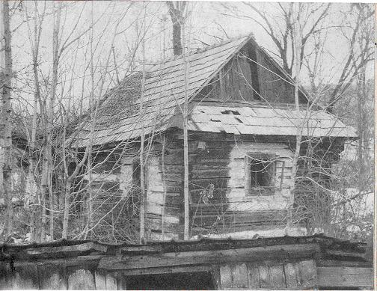

Bývalý banícky domček v obci Dúbrava

Prvé murované bytovky na úseku Dechtárka

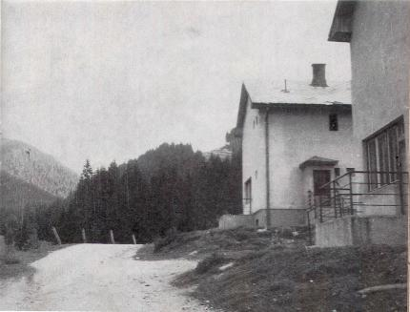
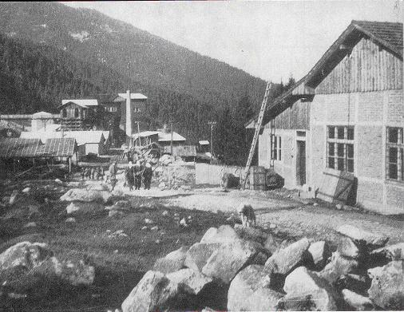

Postupná výstavba povrchových objektov závodu RB Dúbrava

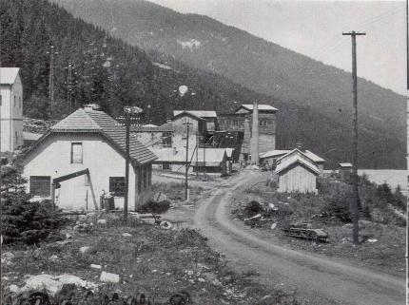

Výrobná činnosť závodu mala zložitú cestu vývoja Majetkové podstaty a banícke oprávnenia boli v súkromnom vlastníctve ťažiarov a ťažiarskych účastníckych spolkov. Po skončení druhej svetovej vojny, v novej politickej situácii došlo k znárodneniu majetku kapitalistov a majetku v súkromnom vlastníctve. Proces znárodnenia bol veľkou štrukturálnou premenou národného hospodárstva a v prvej etape sa týkal banského a hutníckeho priemyslu, energetiky a chémie. Medzi majetkom, ktorý preniesol československý štát zo znárodnených podnikov na národný podnik Rudné bane a huty na farebné kovy v roku 1946 boli ,aj majetkové podstaty závodu Dúbrava. Stalo sa tak na základe Dekrétu prezidenta
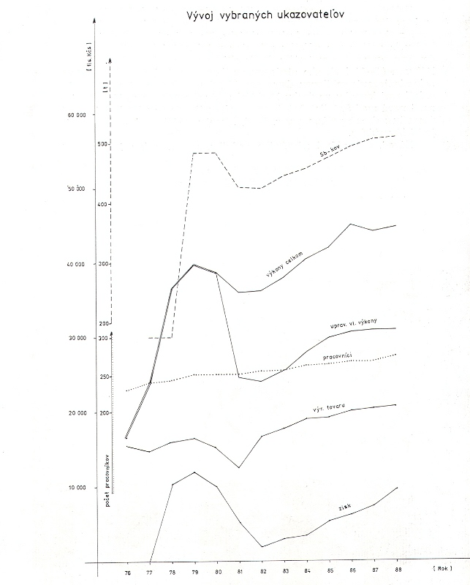

republiky Č. 100/45, vládneho nariadenia Č. 6/46 Zb. k 1. 1. 1946. Závod Dúbrava sa tak stáva súčasťou národného podniku Rudné bane Banská Bystrica.
Uvedením flotačnej úpravne do prevádzky v roku 1948 s kapacitou 50 t/deň nastáva skutočný rozvoj banského podnikania v socialistických podmienkach. Boli vybudované lanové dráhy na prepravu rúbaniny z úsekov Predpekelná a Dechtárka do úpravne. Lanovka na Predpekelnú o dĺžke 1396 m prekonávala výškový rozdiel 87,2 m o kapacite 30 t/sm. Druhá lanovka z Dechtárky o dĺžke 545 m prekonávala výškový rozdiel 151 m s dosahovaným výkonom 20 t/smenu. Na úsekoch závodu sa zjednocuje rozchod koľajových tratí na 550 mm, typy banských vozov a rozširuje sa lokomotívová doprava v podzemí. Zvyšujú sa objemy geologických a prípravných prác.
Začiatkom 60-tich rokov na základe výpočtov zásob Ing. Bernátha sa kapacita spracovania úpravne zdvojnásobuje. Buduje sa prístupová cesta z obce Dúbrava na úsek Dechtárka. Na úseku Predpekelná sa vybudovala zvážna pre odťažbu rúbaniny z jednotlivých horizontov a na dopravu pomocného materiálu. Pešia chôdza pracovníkov závodu z obce Dúbrava (9-11 km), ako aj doprava rúbaniny z úseku Predpekelná sa nahradzuje automobilovou dopravou. V roku 1969 sa začína prevádzka
sedačkovej Lanovky na úseku Dechtárka. V roku 1977 sa uvádza do činnosti nová moderná flotačná úpravňa, ako náhrada za pôvodnú drevenú úpravňu zničenú požiarom v r. 1975, ktorej ročná kapacita spracovania je 55 kt vsádzky.
Závod, ako súčasť národného podniku, rok čo rok má vzostupný trend výrobných, technických, ekonomických a geologických ukazovateľov. Tento trend je udržiavaný i v oblasti vylepšovania sociálnych podmienok pracovníkov závodu. vývoj niektorých ukazovateľov zobrazuje graf Č. 1.

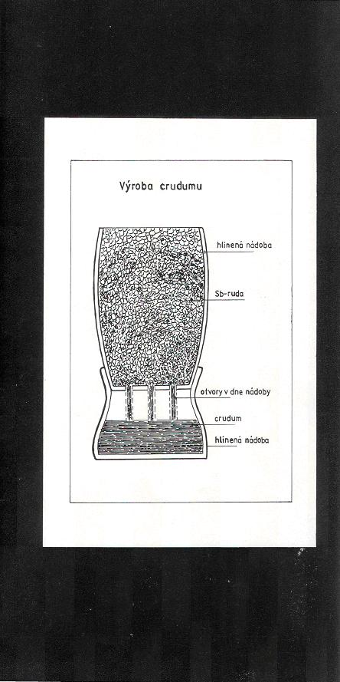

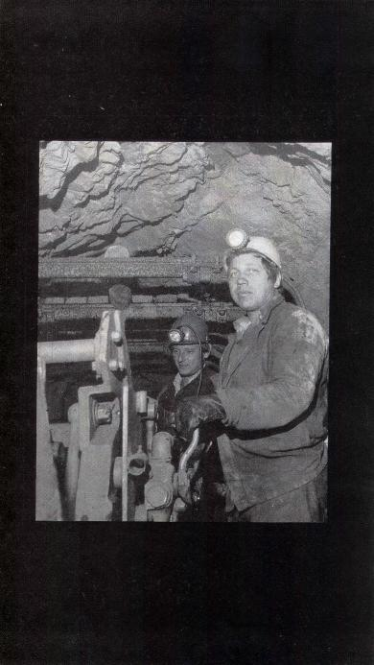

RUDNÉ BANE DÚBRAVA

.
ING. JAROSLAV BLAŠKO

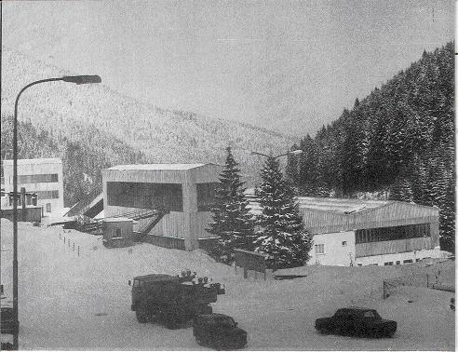

Budova flotačnej úpravne

Výstavba zvážnej začiatkom 60. rokov na banskom úseku Predpekelná

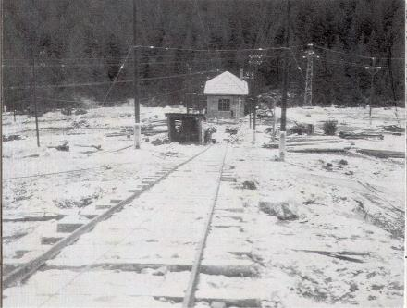

Antimón ako kov strategického významu má veľmi široké použitie v rozličných priemyselných odvetviach, ako napr. v metalurgickom priemysle - vo výrobe ložiskových kompozičných zliatin (Pb, Sn, Sb), tlačiarenských literín, pri metalizácii poľovníckych ,zbraní, pri výrobe autobatérií, v keramickom priemysle ako [maltovina, v sklárskom priemysle ako prísada pri farebnom odtieňovaní skla, v maliarstve ako farbivo, v textilnom priemysle pri výrobe ohňovzdorných odevov, ako, ohňovzdorná prísada pri výrobe plastických hmôt, v zápalkárenskom priemysle, vo farmaceutickom priemysle pri výrobe toxických zlúčenín pre ničenie škodcov. V posledných rokoch spolu s indiom nachádza väčšie použitie v elektrotechnike.
Výroba Sb kovu v koncentrátoch v závode Rudné bane Dúbrava pokrýva viac ako 50 % jeho celoštátnej priemyselnej spotreby.
Ťažba rudy
Antimónové ložisko Dúbrava, nachádzajúce sa na severných svahoch západnej časti Nízkych Tatier, sa rozprestiera medzi dolinami potokov Krížianka a Klačianka. Určený dobývací priestor závodu tvorí nepravidelný sedemuholník o ploche zaberajúcej 633 ha.
Rozvoj surovinovej základne je zabezpečovaný všetkými etapami geologicko-prieskumných prác. Existujúca variabilita zrudnenia žilných štruktúr podmieňuje zvýšený podiel ťažobného, podrobného, predbežného a vyhľadávacieho prieskumu. Ťažobný prieskum je v súčasnosti zameraný na overenie predovšetkým žil: Adam, Nová nádej, Klára, RS-3, Ervín, Milan II a S žily. Podrobný prieskum je rozvinutý v ložiskovom úseku Ľubelská v úrovni úvodného banského diela Ľudovít štôlňa, kde cieľom je overiť zásoby na žilách Dimitrij, Dagmar a Strieborná. Ďalej boli začaté práce v ložiskovom úseku Rakytová vo výške 965 m n. m. Predbežný a vyhladávací prieskum v dobývacom priestore závodu vykonáva Geologický pr1eskum, štátny podnik, Spišská Nová Ves.
Ložisko je otvorené úvodnými horizontálnymi banskými dielami, využívajúcimi členitosť horského masívu. Množstvo zrudnených žil a ich priestorová rozľahlosť je sprístupnená desiatkami otvárkových banských diel, ktoré umožňujú ťažobnú činnosť. Medzi súčasné úvodné diela patria
najmä štôlne: Samuel, P-l, Augustín, Mária III, Svätopluk, Flotačná, Stredná Ignác a Rakytová. Plánovaný postup exploatácie prebieha z horných podpovrchových častí smerom nadol a z poľa. Spôsob dobývania a postup prác je podmieňovaný existujúcimi bansko-technickými podmienkami, ktoré sú na jednotlivých pracoviskách rozdielne a charakterizujeme ich ako ťažké. Ťažobnú činnosť v závode zabezpečujú banské úseky Dechtárka a Predpekelná. Pri dobývaní rudných blokov sa v najväčšej miere uplatňuje dobývacia metóda "Dovrchné zatinkovanie s výstužou a krátkymi vrtmi", ako pri strmo, tak pri mierne uklonených žilách. Uvedenou metódou sa dosahuje v závislosti na prírodných podmienkach porubový výkon 3,5-5.0 t/hlavu/smenu pri výrubnosti 90 % a znečistení 45 %. Dobývacími prácami sa vyrúbe 10000-11 000 m3 rudy ročne, čo predstavuje 60 % z celkovej ťažby. Rôznorodosť úložných pomerov žilných štruktúr podmieňuje, že ich príprava zahŕňa všetky druhy dlhých banských diel - vodorovné a úklonné chodby, zvislé a šikmé komíny. Profily banských diel sú rozličné a zaraďujeme ich do kategórie malých prierezov do 6 m2. Ročný objem prípravných prác a ťažobného prieskumu sa pohybuje okolo 2800 metrov. Razenie banských diel
a dobývanie je okrem budovania výstuže mechanizované. Vrtné práce, vykonávané vrtnými kladivami VK-22 sú nahradzované vrtnými súpravami radu VS, čím sa odstraňuje priamy kontakt lamača s vibrujúcim zariadením. Nasadzovanie vrtnej techniky sa riadi ,antivibračným programom, ktorého cieľom je odstrániť profesionálnu chorobu lamačov
vazoneurózu. Rozpojovanie horniny sa uskutočňuje pomocou trhacích prác malého rozsahu. Nakladaciu techniku tvoria lopatové nakladače radu NL a pri rúbaní, razení dovrchných chodieb elektrické škrabákové vrtáky. Razenie komínov, dlhších ako 40 metrov v pevných horninách, sa realizuje pomocou raziacej plošiny RP-3, ktorá podstatne znižuje fyzickú námahu posádky a umožňuje dosahovanie vyšších výkonov v porovnaní s klasickou ražbou komína.
Podstatná časť banských diel je vystužovaná. Hlavné úvodné diela sú budované v TH - výstuži a pažené železobetónovými pážnicami. Sledné chodby a poruby sú vystužované drevenou výstužou. Preprava rudy a hlušiny je uskutočňovaná v banských vozíkoch (objem 0,8 m3) koľajovou dopravou, pri použití dieselových a akumulátorových lokomotív. Zvislá doprava rúbaniny na hlavné odťažbové chodby sa prevádza samospádom cez komíny. Ročne sa koľajovou dopravou prepraví 90 až 100 kt materiálu. Neodmysliteľnou súčasťou dopravy je povrchová automobilová nákladná doprava, ktorá okrem prepravy rúbaniny z Úseku Predpekelná plní významnú úlohu v zabezpečovaní úsekov pomocným materiálom a v zimnom období v sprístupňovaní dopravných ciest a výrobných uzlov. Základnou podmienkou ľudskej práce v bani je dostatočné množstvo vzduchu na jednotlivých pracoviskách. Čerstvé vetry, okrem dodávky kyslíka pre organizmus baníka, plnia úlohu riedenia a odstraňovania škodlivín vznikajúcich v pracovnom procese. Prívod čerstvých vetrov a odvod výdušných vetrov z jednotlivých pracovísk je zabezpečovaný umelými samostatnými vetracími systémami: Flotačná štôlňa - Ľubeľská, Martin prekop - Máj štôlňa a Mária II. štôlňa, P-l štôlňa. Vetranie dlhých neprerazených banských diel sa uskutočňuje za pomoci elektrických ventilačných ťahov (priemer 300 až 400 mm) vyúsťujúcich do priebežných vetrov.
Prítoky banských vôd sú usmerňované odvodňovacími stokami a vedené úvodnými banskými dielami najbližšou cestou na povrch. Vyššia polohová rozfáranosť ložiska voči hlavným povrchovým tokom potokov Križianka, Kľačianka si nevyžaduje prečerpávanie banských vôd, alebo nutnosť budovania odvodňovacieho banského diela. Časť banskej vody sa využíva ako voda technologická pre vrtné práce, úpravárenskú činnosť a časť tiež ako zdroj pitnej vody.
Úprava rudy a životné prostredie
Banské úseky ročne ťažia cca 50 tisíc ton rudy o priemernej kovnatosti 1,19 %antimónu. Úprava úžitkového nerastu je realizovaná flotačnou technológiou spracovania. Vstupná vsádzka sa najskôr drví na prvom stupni drvenia dvojzperným čeľustovým drvičom na zrnitosť 0-80 mm. Padanie zo zásobníka do drviča umožňuje vibračný podávač. Dopravnými pásmi sa ruda dopravuje na druhý: stupeň drvenia, ktorý je osadený kužeľovým drvičom DKT-900. Druhý stupeň rudu upraví na 0-20 mm zrnitosť. Takto mechanicky upravená ruda sa ďalej melie v dvoch guľových mlynoch GM 20/20, ktoré pracujú v uzavretom cykle sa špirálovým triedičom ŠT-1000. Mlecím procesom sa dosahuje zrnitosť rudy 50-60 % pod 0,071 mm. Takto pripravený rmut je prečerpávaný do agitačnej nádrže, kde sa mieša s flotačnými reagenciami, dusičnanom olovnatým, etylxantagenátom draselným a dietilhexanolom. Agitovaný rmut sa flotuje vo flotačnej batérii, ktorá je osadená flotačnými celami typu DAVY-l,4 m3 a typu Mechanober 0,75 m3. Flotátory DAVY sú na základnej flotácii a štyroch kontrolných flotáciách. Vyrobený antimónový koncentrát sa odvodňuje na vákuovom kruhovom filtri a skladuje v kontajneroch. Technologická úpravárenská linka dosahuje 85-90 % výťažnosť antimónu. Odpadové kaly z flotácie sú deponované na odkaliska. Závod ročne vyrobí cca 510 t antimónového kovu v koncentráte kvalite 46-53perc. Koncentrát je spracovávaný v Závodoch Slovenského národného povstania, národný podnik, závod Vajsková.
Kapacita úpravne je 55 tisíc ton rudy pri 250 pracovných dňoch za rok.
Banícka činnosť má priamy vplyv aj na životné prostredie. Zasahovaním do prírody vyvoláva zmeny, ktoré sa prenášajú aj na okolie. Uskutočňovaná investičná polittka, ktorá smeruje k upevňovaniu základu banského podnikania, nenabúda ani na ochranu životného, prostredia a sociálnu vybavenosť závodu.
Vysoký podiel odpadového produktu (50 kt ročne), pri úpravárenskej prevádzke je náročný na uskladnenie a žiada si i ochranu potoka Križianka. V roku 1988 bola ukončená investičná výstavba nového odkaliska za 23 miliónov Kčs s účinnosťou sedimentácie pevných častíc v odpade na 99 %. Odkalisko a jeho technické prevedenie plne zodpovedá vývojovému trendu v ochrane pred znečistením podzemných vôd, ako aj zdrojov pitnej vody, ktoré sa nachádzajú v nižších polohách Dúbravskej doliny. Nové odkalisko svojou kapacitou umožní uskladniť flotačný odpad do roku 2015-2020. Zabezpečenie maximálnej ochrany Nízkotatranského národného parku, v ktorom je dobývací priestor s objektami závodu, si vyžaduje dodržiavanie technologiokej disciplíny prevádzky. Pre sústavu povrchových objektov Úseku Dechtárka sa stavia čistička odpadových vôd. Buduje sa centrálny sklad pohonných hmôt, ktorý svojím prevedením zabráni prípadnému úniku ropných látok do okolia. Jalovinový odpad z banskej činnosti bol v minulolsti uskladňovaný na mnohých lokalitách pred Ústiami štôlní a zaberal nemalú plochu lesného fondu. Súčasné jalovinové haldy sú minimalizované, dočasné a centra1izované. Staré odkaliská sa priebežne rekultivujú, neživé haldy sa postupne likvidujú. Plány otvárky, prípravy a dobývania ,sú vedené tak, aby čo najmenej narušovali okolitú prírodu ,a vylepšovali životné prostredie závodu.
Závod Dúbrava zamestnáva 275 pracovníkov, ktorí okrem ťažby a spracovania rúd vykonávajú aj geologicko-prieskumné práce na zákazku v objeme cca 8 miliónov korún ročne. vývoj technicko-ekonomických ukazovateľov závodu má priaznivý trend.
V roku 1988 dosiahol závod pri celkových výkonoch 47250 tisíc Kčs
zisk 6 630 tisíc Kčs.
Vývoj rozhodujúcich ekonomických a výrobných ukazovateľov je
uvedený v tabuľkách č. 1 a 2.
Závod Dúbrava s existujúcou materiálno-technickou základňou a plánovitou cieľavedomou činnosťou je schopný rozvíjať a čo najefektívnejšie zhodnocovať základné suroviny pre rozvoj nášho národného hospodárstva.
Technický rozvoj
'
,
Závod Rudné bane Dúbrava disponuje s výrobno-technickou základňou, ktorá umožňuje plniť stanovené plánované úlohy. Dlhoročnou exploatáciou lokality dochádza ku kvalitatívnym zmenám v surovinovej základni, bansko-technických podmienkach a dislokácii pracovísk v porovnaní s predchádzajúcim obdobím. Dochádza k znižovaniu obsahu antimónu v žilných štruktúrach. Dobývanie sa realizuje aj v rudných blokoch so zložitými. bansko-geologickými podmienkami. Narastajúca odlúčenosť pracovísk, silná rozfáranosť lokality, stará banská činnosť, zvyšuje nákladovú a technicko-organizátorskú náročnosť. Efektívne zvládnutie výrobného procesu v zložitých bansko-geologických podmienkach je možné len pri uplatňovaní najnovších poznatkov vedeckotechnického rozvoja. Pre tento cieľ sú určené aj úlohy technického rozvoja. V rámci "Intenzifikácia ťažby úpravy antimónovej rudy v závode Rudné bane Dúbrava" sa okrem iného rieši použitie efektívnejších dobývacích metód, racionalizácia a intenzifikácia ťažobnej činnosti ako aj úpravy antimónových rúd.

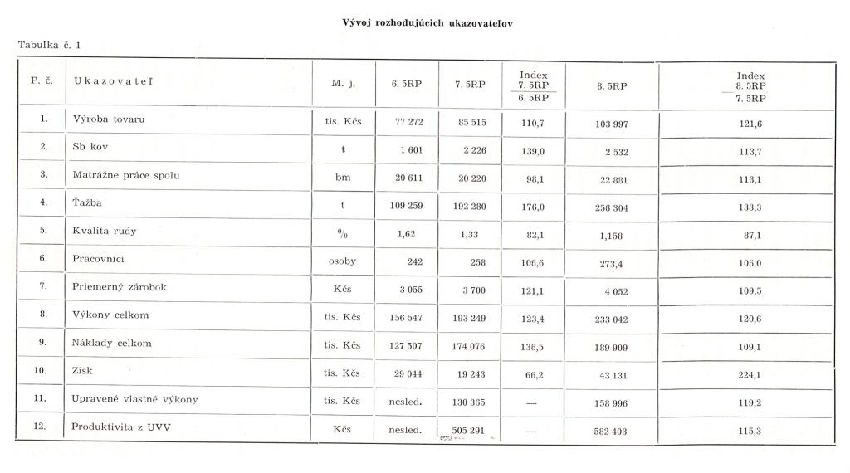

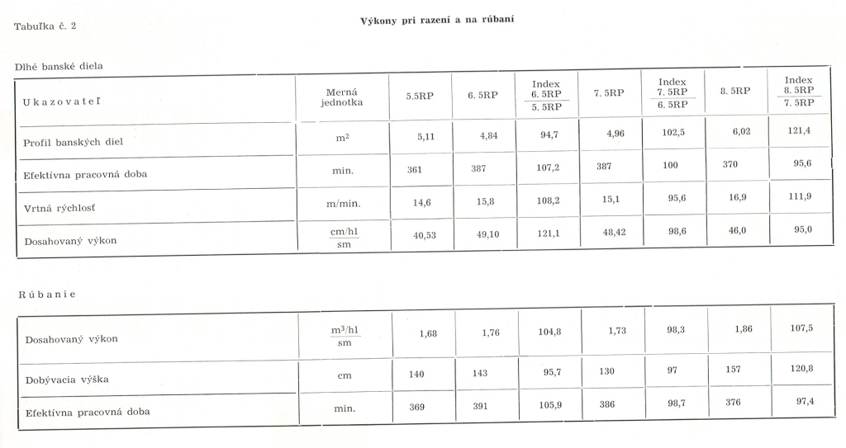

Pre strmo uložené žily sa pripravuje odskúšanie dobývacej metódy "Medziobzorové dobývanie na zával krátkymi vrtmi". Po prvýkrát sa v daných podmienkach overí uplatnenie hydraulickej výstuže v porube a elektrický prepravníkový nakladač PN -300 EH. Na mierne uložených žilách sa pripravuje odskúšanie dobývacej metódy. "Dobývanie z medziobzorov s vystreľovaním žilnej výplne". Uplatnením novej dobývacej metódy očakávame zníženie znečistenia a tým zvýšenie kvality ťažených rúd. Pripravovaná úloha "Uzlová automatizácia flotačnej úpravne Rudné bane Dúbrava" je zameraná na modernizáciu a automatizáciu technologického postupu úpravy rudy, ako aj zvýšenie kvalitatívnych parametrov úpravárenského procesu. V súčasnosti sa tiež overujú možnosti získavania drahých kovov, nachádzajúcich sa v ťaženej rude, a to predovšetkým zlata.
"
Starostlivosť o pracujúcich
Banská činnosť svojou povahou patrí k prevádzkam so sťaženými pracovnými podmienkami. V špecifických podmienkach nášho závodu je práca sťažovaná i dlhotrvajúcim zimným obdobím a nepriaznivým prostredím v bani. Celoročná priemerná teplota v bani dosahuje len 6,5 °C a vlhkosť prostredia je 90-100 %. Z týchto dôvodov sú zvýšené nároky aj na starostlivosť o pracovníkov v podzemí.
Objekty závodu a staršie sociálne budovy sú postupne obnovované a pred ukončením je toho času nová Sociálna budova na Úseku Dechtárka. Nová sociálna budova bude zabezpečovať sociálne a hygienické potreby pracujúcim na vyššom kvalitatívnom stupni. Z hľadiska zdravotníckej starostlivosti o pracujúcich sa začala výstavba moderného Zdravotno-stravovacieho strediska v obci Dúbrava. Bude zabezpečovať základnú lekársku starostlivosť, rehabilitáciu a stravovanie pre pracovníkov závodu a občanov Dúbravy. K stabilizácii pracovných síl okrem iného prispieva bytový fond. Rozsiahla bytová výstavba umožnila odovzdať mladým rodinám 42 bytových jednotiek. Všestranná pomoc sa poskytuje záujemcom o individuálnu bytovú výstavbu.
V rámci závodného stravovania sa poskytujú fárajúcim do podzemia desiatové balíčky a všetkým pracovníkom je zabezpečené poskytovanie teplej stravy v 1. smene.
V záujmovej činnosti a predovšetkým v športe sa v spolupráci s TJ prikročilo k rekonštrukcii futbalového ihriska v Dúbrave, ktoré bude od roku 1989 slúžiť v plnom rozsahu futbalovému oddielu. K ďalšiemu zlepšovaniu sociálnej starostlivosti prispieva dôsledné realizovanie uznesení vlády ČSSR č. 4U82, 129/82 a 241/86 o prehĺbení zdravotnej starostlivosti
o pracovníkov v baníctve, pracovných a hygienických podmienkach a preventívnej zdravotníckej starostlivosti.
Vo výchove a vzdelávaní dôležitú úlohu zohráva závodná škola práce, ktorej činnosť je zameraná na prehlbovanie vedomostí pracovníkov o výchovu a vzdelávanie pracovníkov závodu -zabezpečuje i Podnikové vzdelávacie zariadenia Inštitút výchovy VHJ. Žiakov na banské profesie pripravuje Stredné odborné učilište banícke v Banskej Štiavnici.
Pre rekreáciu a odpočinok pracovníci závodu s rodinnými príslušníkmi využívajú rekreačné strediská podniku, výmennú rekreáciu v tuzemsku a v Nemeckej demokratickej republike s podnikom KALI a rekreačné možnosti poskytované ROH.
V zmysle vládneho uznesenia č. 241/86 sú pracovníci z banských prevádzok (podzemie) vysielaní na rekondično-rehabilitačný liečebný pobyt v tuzemsku a zahraničí. V tejto súvislosti sa uskutočňuje rekonštrukcia objektu v Bojniciach, kde bude vytvorená ubytovacia kapacita pre ambulantnú kúpeľnú liečbu v Štátnych kúpeľoch Bojnice, a bude využívaný pracovníkmi závodu.
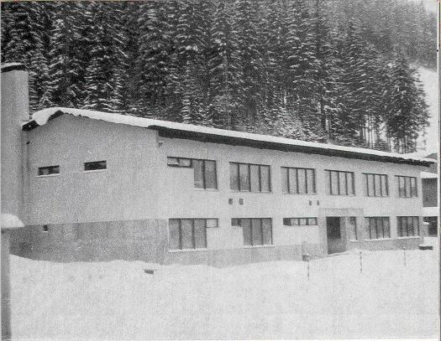

Nové sociálne zariadenie pre banský úsek Dechtárka

Časť baníckych bytových jednotiek v obcí Dúbrava

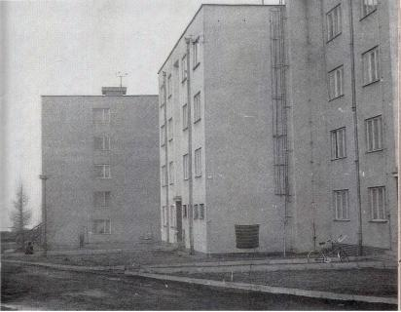
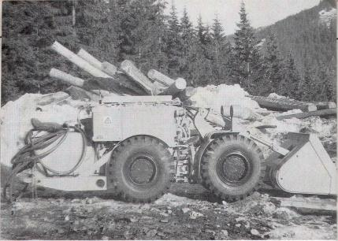

Prepravníkový nakladač PN - 300 EH

Lokomotíva DH 30 D pred Flotačnou štôlňou

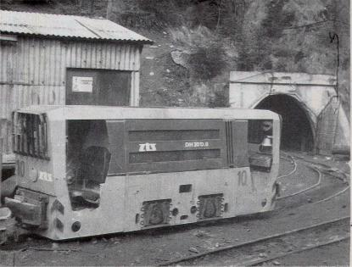

Rozvoj iniciatívy pracujúcich
Doterajšie plnenie náročných úloh plánu je úzko späté s rozvojom tvorivej iniciatívy pracujúcich. Formy súťaženia pracujúcich sú zamerané predovšetkým na úspešné splnenie výrobných úloh. Hnutie brigád socialistickej práce je v závode uplatňované od roku 1960. V tejto forme súťaženia začal ako prvý pracovať kolektív flotačnej úpravne. V súčasnom období v tejto najvyššej forme súťaženia je zapojených 152 pracovníkov. Vo vnútropodnikovom socialistickom súťažení je zapojených 96 % pracovníkov závodu. V rekordérskom hnutí pozitívne výsledky dosiahli v rámci podniku kolektívy pod vedením Miloša Gejdoša a Jaroslava Grieša. Zodpovedný prístup pracovníkov závodu k zabezpečovaniu úloh štátneho vykonávacieho plánu a obetavá iniciatívna práca bola ocenená nasledovnými vyznamenaniami:
- Štáb partizánskej brigády na znak bojových zásluh proti fašizmu,
udelil z prí1ežitosti 30. výročia SNP Čestný odznak Partizánskej brigády kapitána Jána Nálepku v roku 1947.
- Za mimoriadne vynikajúce zásluhy o uskutočňovanie .socializmu v Československej republike a za budovanie socialistickej vlasti udelil prezident Československej republiky v roku 1958 Závodnej organizácii ROH pri Rudných baniach v Dúbrave Rad Klementa Gottwalda.
- Pamätná medaila z príležitosti 20. výročia SNP, udelená prezidentom
ČSSR v roku 1964.
- Za mimoriadne pracovné výsledky k 25. výročiu oslobodenia Československa Sovietskou armádou, minister hutníctva a strojárstva ČSSR a ústredného výboru Slovenského odborového zväzu pracovníkov baníctva a energetiky prepožičal titul Závod 25. výročia oslobodenia Československa Sovietskou armádou v roku 1970.
- Za zásluhy a výstavbu okresu v roku 1975.
- Za zásluhy o výstavbu kraja v roku 1980.

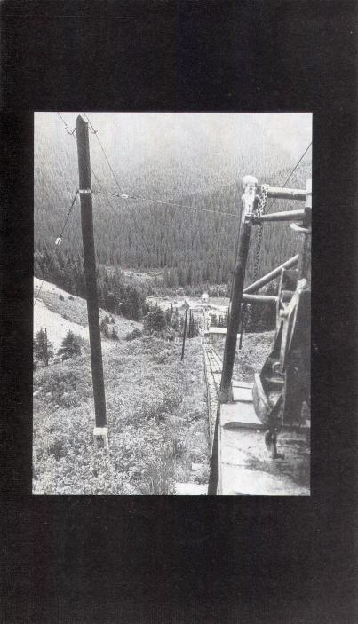

NERASTNÁ SUROVINOV Á ZÁKLÁDŇA
ANTIMÓNOVÉHO LOŽISKA DÚBRAVA
A PERSPEKTÍVY JEJ ĎALŠIEHO VYUŽÍVANIA
ING. JOZEF MICHALENKO

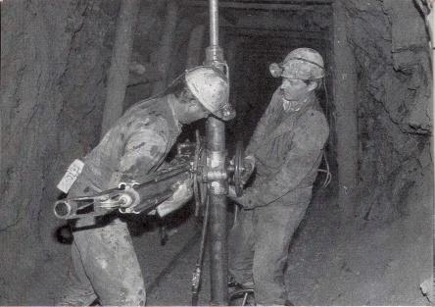

Príprava vrtnej súpravy VS - 1 na pracovisku

Výstavba zvážnej na úseku Predpekelná

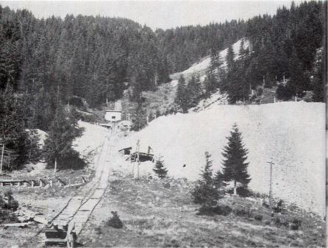

Vzhľadom na celkové množstvo doposiaľ vyťaženého Sb kovu, ako aj existujúce overené zásoby bilančných Sb rúd, ložisko Dúbrava na SZ svahoch Nízkych Tatier predstavuje najväčšie antimónové ložisko v meradle ČSSR a je zaraďované medzi stredne veľké svetové ložiská. Jeho podiel na celoštátnej produkcii Sb kovu z domácich zdrojov za obdobie od II. svetovej vojny doposiaľ činí cca 60-65 % a na celoštátnej spotrebe Sb kovu viac ako 50 %.
Stručný prehľad geologicko-ložiskových pomerov
Antimónové ložisko Dúbrava so zvýšenými obsahmi zlata a striebra, z metalogenetického hľadiska je začleňované do predtreťohornej hydrotermálnej provincie centrálnych Západných Karpát a je súčasťou rudného poľa antimónových ložísk nízkotatranského kryštalinika, ku ktorému patria nasledovné Sb rudné ložiská a výskyty: Lom, Lomnistá, Medzibrod, Dve Vody, Husárka, Riavka (na južných svahoch Nízkych Tatier), Magurka, Malé Železné, Rišianka, Solisko, Kľačianka (na SZ svahoch Nízkych Tatier), na ploche cca 40 km2.
Vlastné ložisko je tvorené žilným pásmom prevažne kremeň-antimonitových žil s podradnejším zastúpením kremeň-tetraedritových žil a prejavmi žilníkových foriem Sb mineralizácie menšieho priemyselného významu. Je vyvinuté v granitoidnom - intruzivnom komplexe hornín so značným zastúpením xenolitických útvarov kryštalických bridlíc v kryštalickom jadre ďumbierskeho antiklinória.
Žilné pásmo má generálny smer SSZ - JJV o d1žke cca 4,5-5 km a šírke 1-1,5 km, v ktorom je možné vyčleniť tri samostatné žilné ťahy:
a) Centrálny žilný ťah tvorený ložiskovými úsekmi: Ľubeľská, Hluché,
Dechtárka, Vedro, Rakytová, Predpekelná, Matošovec a Ostredok.
b) Východný žilný ťah tvorený ložiskovými úsekmi: Dolné Kamenisté
(Pleška) a Horné Kamenisté (Pila).
c) Západný žilný ťah tvorený ložiskovým úsekom Chabenec.

Kremeň-antimonitové žily, podľa ich sklonu môžeme zadeliť do dvoch hlavných skupín a to : žily so strmším, resp. až strmým sklonom v rozmedzí cca 50-57° až 85 ° a žily mierneho sklonu v rozedzí od 15-20°do 45°.
Obidve skupiny žil sú vyvinuté na syngenetickom predrudnom tektonickom systéme zlomového charakteru prevažne SSZ-JJV,smeru sklonom k SV. Tieto boli neskôr postihnuté porudnou smernou a najmä priečnou tektonikou, ktorá ich do značnej miery rozsegmentovala s amplitúdami presunu od niekoľkých metrov až do 240 m (napr.: prešmyk medzi
ložiskovými úsekmi Dechtárka a Ľubeľská). .
. Nakoľko v rámci doposiaľ vykonaných geologicko-prieskumných a ťažobných prác na ložisku Dúbrava (so systematickým geologickým prieskumom sa započalo cca od roku 1950) bol najlepšie a najhodnovernejšie preskúmaný centrálny žilný ťah, v ďalšom podáme bližšiu charakteristiku morfológie rudných telies mineralizáciu overeného a
vyťaženého množstva Sb rúd, resp. Sb kovu iba predmetného žilného ťahu.
Pre žily strmého sklonu, vyvinutých na hlavných zlomových tektonických líniách je typická značná smerná dĺžka, ktorá v období zrudňovacích procesov, t. j. pred ich rozsegmentovaním porudnou priečnou tektonikou dosahovala takmer dĺžku celého žilného pásma (obmedzeného zo severnej strany násunom kremencov permo-triasového veku), t. j. cca 4,5-5 km. Tak napr. v súčasnosti rozlične pomenované štruktúry od Ostredka po Ľubeľskú, ako: Róny, Ján, Nádej, Bielopotocká podložná, Alfonz, sú vyvinuté na jednej tektonickej línii strmého sklonu (neskôr rozsegmentovanej porudnou priečnou tektonikou).

Ďalej pre túto skupinu žíl je príznačná nepatrná zmena smeru a sklonu ,pomerne značný hĺbkový dosah bilančnej Sb mineralizácie (po ich sklone od povrchu cca 350 až 550 m) vo forme rudných stĺpov, dosahujúcich od niekoľko desiatok m2 až plochu 400-500X100 m, ba aj 500 X 200 m o priemerných mocnostiach celkovej žilnej výplne od 0,5 do 1,5-2,0 m .a výnimočne až 5-6 m (napr. na žile Hlavná na úrovni št. Svätopluk), resp. aj viac v miestach s vývojom nadložných a podložných žilníkových foriem s chudobnou Sb minemlizáciou - väčšinou nebilančného charakteru.
Pre žily mierneho sklonu, vyvinuté na tektonických líniách nižšieho radu, je typická pomerne častá zmena smeru, sklonu, mocnosti od 0,1 do 1-1,5 m a zriedkavejšie do 2,0 m, menší hĺbkový dosah bilančnej Sb mineralizácie (v porovnaní so žilami strmého sklonu) taktiež vo forme rudných stĺpov, ktoré sa vytvorili najmä v miestach ich pričleňovania sa k žilám strmého sklonu, v miestach ich kríženia. Rudné stĺpy na týchto žilách dosahujú rozmery od niekoľkých desiatok m2 až do 100-200 X 100-130 m, ba až 500 X 200 m.
Výplň žíl strmého a mierneho sklonu je tvorená rudnou a nerudnou mineralizáciou, ako aj značným podielom mylonitu hlavne na žilách strmého sklonu.
Rudná Sb mineralizácia je zastúpená hlavne antimonitom, v malých množstvách tetraedritom, zinckenitom, boulangeritom, jamesonitom, vzácne primárnym senarmonitom. V pripovrchových častiach ložiska - v zóne oxidácie z Sb minerálov sú prítomné: valentinit, stibianit, kermezit.
Z ostatných rudných minerálov hojne sa vyskytuje pyrit, v malých množstvách arzenopyrit, sfalerit, markazit, scheelit, voľné zlato mineralogicky viazané hlavne na arzenopyrit a v menšom množstve na pyrit a striebro viazané na tetraedrit.
Hlavný rudný minerál antimonit sa vyskytuje vo forme jemnokryštalickej "tzv. kusových rúd", ako aj hrubokryštalickej, vytvára rudné polohy šošovkovitého, hniezdovitého až doskovitého tvaru v žilnej výplni, častejšie sa vyskytuje vo forme žiliek o mocnosti od niekoľkých centimetrov až do 15-30 a viac centimetrov. Vo viacerých vyťažených častiach ložiska, ako napr. na žilách: Nádej, Emil, Emerich, vytváral polohy "kusových rúd" o mocnosti 0,5-1,0m a plochách 30 X 50 m ba až 50 X 50 m. Výnimočne na žile Hlavná nad úrovňou štôlne Svätopluk boli dobývané rudné celky temer čistého antimonitu o mocnosti až 3-5 m. Priemerný obsah Sb v jednotlivých rudných telesách je veľmi rozdielny a pohybuje sa (resp. pohyboval .sa vo vydobytých častiach ložiska) od 1-2 % až do 50-55 %. Priemerná kvalita Sb v súčasne evidovaných bilančných zásobách činí 3,54 %.
Obsahy Au v ťažených rudách sa pohybujú od 0,3 až do 1,0 g/t rudy. Najvyššie vyústenia žíl s bilančným antimonitovým zrudnením sú známe na ložiskovom úseku Ostredok v abs. nadm. výške cca 1400 m a na ložiskovom úseku Predpekelná 1250-1300 m n. m. Najhlbší dosah bilančného Sb zrudnenia zatiaľ bol zistený vo vrtných prácach pod úrovňami štôlní: Svätopluk, Martin a Flotačná, t. j. pod ložiskovými úsekmi: Predpekelná, Rakytová, Dechtárka a Flotačná, a to cca 50-70 m (pod ich úrovňou), t. j. v abs. nadm. výške 855-875 m.

Kremeň-tetraedritové žily majú generálny smer blízky k V-Z smeru so sklonom od 15°-25° k J/žila Jozef na ložiskovom úseku Predpekelná, žila Magdaléna na ložiskovom úseku Horné Kamenisté a strmým sklonom 50-70° žila Elena na ložiskovom úseku Predpekelná), o priemerných mocnostiach 0,5-1,0 m a lokálne aj viac, sú geneticky mladšie ako kremeň-antimonitové žily, ktoré pretínajú.
Rudnú mineralizáciu týchto žíl tvorí hlavne tetraedrit, v ktorom obsah striebra dosahuje od 1000 až do 12000 g/t. Z ďalších rudných minerálov v týchto žilách je prítomný v malých množstvách: antimonit, pyrit, markazit. Ako žilný minerál je tu najviac zastúpený žilný kremeň a v menšom zastúpení karbonáty: ankerit, kalcit, manganokalcit.
Surovinová základňa ložiska a jej doterajšie využívanie
Je známe zo zachovaných historických prameňov, že blízkopovrchové časti všetkých vyššie menovaných Sb rudných ložísk a výskytov na SZ svahoch Nízkych Tatier a najmä ložísk. Magurka a Dúbrava, boli predmetom kutacích a dobývacích prác na zlato už v 13.-14. storočí a intenzívnejšej ťažby antimónu už koncom 17. a začiatkom 18. storočia.
Celkové množstvo vyťaženého Sb kovu z ložiska Dúbrava, od prvopočiatkov ťažby doposiaľ (podľa zachovalých údajov a ťažbe a výrobe cca od roku 1753, ako aj odborného odhadu) činí cca 30 000 ton, čo pri priemernej kvalite ťažených rúd za posledných 40 rokov 2,02 % Sb (ide o priemernú kvalitu vsádzky do flotačnej úpravne, ktorá na ložisku bola uvedená do prevádzky v roku 1948. Priemerné znečistenie vsádzky za uvedené obdobie je cca 30 %.) reprezentuje celkovú tonáž ťažby cca 1,5 mil. ton Sb rudy.
Pritom je potrebné poznamenať, že až do roku 1968 priemerná kvalita ťažených rúd, t. j. po znečistení bola 2,55% Sb a v jednotlivých rokoch, ako napr. v roku 1950-1951 dosahovala 4,09 a 4,93 % Sb.
Ku poklesu kvality ťažených rúd dochádza od 1. 1. 1977, kedy boli upravené nákladové limity na výrobu 1 t Sb v koncentráte a kvalite 48 + 2 % Sb z dovtedy platných 27700 Kčs na 63890,- Kčs a ktoré
pre 8. 5 RP vzrástli až na 73700,- Kčs. Takéto zvýšenie nákladových limitov umožnila od roku 1977 nielen znížiť kvalitu ťažených Sb rúd vsádzky do flotačnej úpravne z 1,94 % až na 1,19 % Sb v roku 1988 a nárast ťažby z cca 30 kt na 50 kt ročne, ale aj podstatný rozvoj surovinovej základne ložiska.
Zatiaľ čo v evidencii Rudných baní, n. p. Banská Bystrica k 1. 1. 1979 bolo 190 kt bilančných Sb rúd v kat. C1+ C2 o priemernom obsahu 2,75 % Sb, k 1. 1. 1989 je 327 kt v C1 + C2 kat. a priemernom obsahu 3,54 % Sb. Pritom za uvedené obdobie bolo vyťažených 451 805 ton rudy Sb a vyrobené 5 959 ton Sb kovu v koncentrátoch. Naviac, okrem vyššie uvedených Sb rudných zásob u Rudných baní, n.p. Banská Bystrica na ložisku Dúbrava boli overené ďalšie bilančné zásoby Sb ,rúd organizáciou Geologický prieskum, n. p., toho času š. p. Spišská Nová Ves.
O celkovej ťažbe Au, Ag kovov na ložisku v minulosti sa nezachovali ucelenejšie údaje. Po vybudovaní flotačnej úpravne rúd a výrobe Sb kovu v koncentrátoch, Au sa získavali pri ich zhutňovaní v hute vo Vajskovej až do roku 1954 včítane, kedy sa jeho výroba zastavila z vtedajších ekonomicky nepriaznivých dôvodov, avšak nebola obnovená ani doposiaľ, aj napriek tomu, že jeho cena na svetových trhoch za posledných 20 rokov stúpla cca 10-násabne.

Možnosti ďalšieho rozvoja surovinovej základne Sb rúd a jej komplexnejšieho využívania
V rámci doposiaľ uskutočnených geologicko-prieskumných prác Rudnými baňami, n. p. Banská Bystrica a Geologickým prieskumom, n. p., toho času štátny podnik Spišská Nová Ves, boli získané viaceré nové poznatky o geologicko-ložiskových pomeroch, ktoré naďalej zvyšujú perspektívne možnosti zväčšovania surovinovej základne Sb rúd, ako na ložisku Dúbrava, tak aj na ostatných vyššie spomenutých Sb lokalitách, nachádzajúcich sa v jeho blízkom okolí - na SZ svahoch Nízkych Tatier.
Perspektívnymi pre možnosť overenia nových prírastkov bilančných zásob Sb rúd v centrálnom žilnom ťahu sú naďalej vrcholové časti prakticky všetkých ložiskových úsekov, ktoré síce boli predmetom exploatácie v minulosti, ale kde ostali ešte značné zásoby antimónových rúd, ktoré z hľadiska dnešných ekonomických kritérií sú priemyselne využiteľné. Ďalej sú ta jeho hĺbkové časti, t. j. pod úrovňou najnižšie vyrazených štôlní, ako sú napr. štôlne Flotačná, Martin v priestoroch ložiskových úsekov Ľubeľská - Matošovec, kde pokračovanie Sb rúd v bilančnom vývoji bolo potvrdené vrtnými prácami.
Samostatným žilným ťahom pre možnosť overenia nových bilančných zásob Sb rúd, ale aj Sb, Ag rúd je východný žilný ťah, t. j. Nižné a Vyšné Kamenisté, kde podľa archívnych záznamov intenzívna ťažba bola vykonávaná v 18. storočí, ale kde od uvedeného obdobia doposiaľ neboli uskutočnené už žiadne exploatačné práce.
Mimo vlastného ložiska Dúbrava, značné perspektívne možnosti pre rozvoj surovinovej základne Sb rúd so zvýšenými obsahmi Au na SZ svahoch Nízkych Tatier sú na už vyššie spomínaných rudných ložiskách a výskytoch, ako: Magurka (ktorá v 17. a 18. storočí bola zaraďovaná medzi najväčšie európske ložiska v ťažbe antimónu a zlata). Malé Železné, Rišianka, Solisko, Kľačianka.
Podľa získaných geologických poznatkov je reálne predpokladať, že na vlastnom ložisku Dúbrava, ako aj na ostatných lokalitách na SZ svahoch Nízkych Tatier celkový surovinový potenciál bilančných Sb, Au rúd môže dosahovať cca 2 mil. ton a priemernom obsahu 2,0-3,0 % Sb a do 1,0 g Au/t. Takáto surovinová základňa je schopná zabezpečiť dlhodobú životnosť závodu Rudné bane Dúbrava aj pri jeho zvýšenej ťažobnej a úpravárenskej kapacite.
Možnosť efektívnejšieho využívania vyššie uvedenej surovinovej základne Sb rúd so zvýšenými obsahmi Au, resp. aj tetraedritových žíl so zvýšenými obsahmi Ag, v podstatnej miere je závislá aj na riešení technológie komplexného zhodnocavania hlavných úžitkových komponentov, t. j. Sb, Au, Ag.
Takáto možnosť sa bude pravdepodobne overovať nielen v závade Rudné bane Dúbrava, ale aj v závode Rudné bane Pezinok (druhom v súčasnosti exploatovanom antimónovom ložisku) v najbližšom období pri uvažovanom použití hydrometalurgickej technológie zahrňujúcej bakteriálne lúženie absorpčnú kyanizáciu pri získavaní Au, Ag zložiek Sb koncentrátov pri zvýšených obsahoch Au, Sb - rozpracovanej a overenej s pozitívnymi výsledkami v poloprevádzkovom meradle v ZSSR.
Záver
Nehľadiac na to, že antimónové ložiska Dúbrava včítane vyššie spomenutých Sb ložísk a lokalít na SZ svahoch Nízkych Tatier sa zvýšenými obsahmi Au, Ag bolo predmetom intenzívnej ťažby po dobu už viacerých storočí, jeho existujúca surovinová základňa ako aj reálne možnosti jej ďalšieho rozvoja a efektívneho využívania vykazujú ho naďalej ako najväčšie a ekonomicky najvýznamnejšie Sb rudné ložisko v meradle ČSSR, s možnosťou naďalej zvyšovať ťažbu a výrobu Sb kovu v koncentrátoch so zvýšenými podielmi Au, Ag pre potreby nášho národného hospodárstva aj v podmienkach prísnejších ekonomických kritérií.
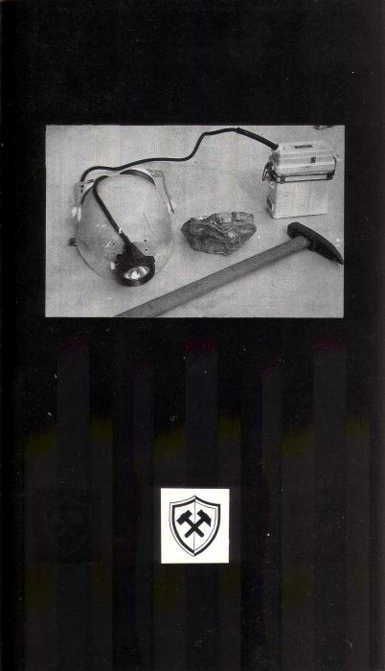
OBSAH
Úvod
(Štefan Bubniak)

Z dejín baníctva a osídlenia Liptova
(Ján Hlavienka)

História závodu Dúbrava
(Jaroslav Blaško)

Závod Rudné bane Dúbrava
(Jaroslav Blaško)

Nerastná surovinová základňa antimónového ložiska Dúbrava a perspektívy jej ďalšieho využívania
(Jozef Michalenko)



Vydavateľ: RUDNÉ BANE, n. p., ZÁVOD DÚBRAVA

Publikáciu zostavil: RSDr. Ján Hlavienka a kolektív

Zodpovedný redaktor: Ing. Štefan Bubniak

Fotografie: Archív RB Dúbrava, Slovenské banské múzeum Banská Štiavnica, Literárnohistorické múzeum J. Kráľa Liptovský Mikuláš

Výtvarná a grafická úprava: PaedDr. Jaroslav Uhel

Jazyková úprava: Eva Gálová

Náklad: 1500 kusov

Povolil ONV Lipt. Mikuláš, odbor kultúry pod číslom Kult. 611/89 Vytlačili Tlačiarne SNP, š. p., Martin, závod Liptovský Mikuláš

Len pre vnútornú potrebu



